附件1
涵江区2022年廉洁文化漫画作品征集评选入选作品
公示名单
（排名不分先后）
一、幼儿组
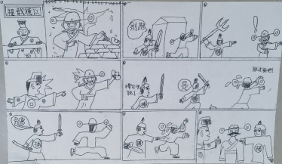
《不可伸手》 涵江区实验幼儿园陈俊宇
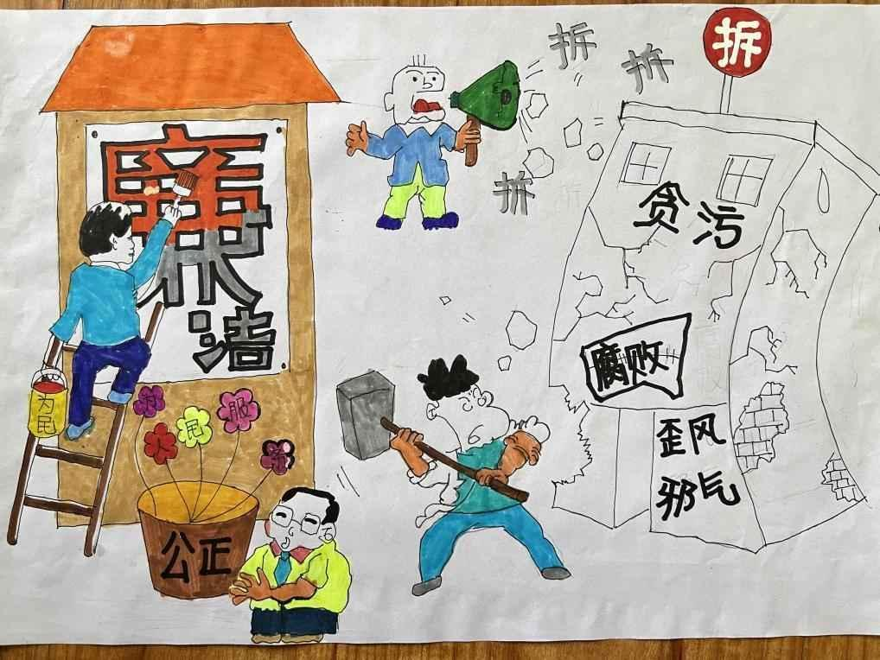
《反腐倡廉》 涵江区实验幼儿园（后坡园）林闽丹
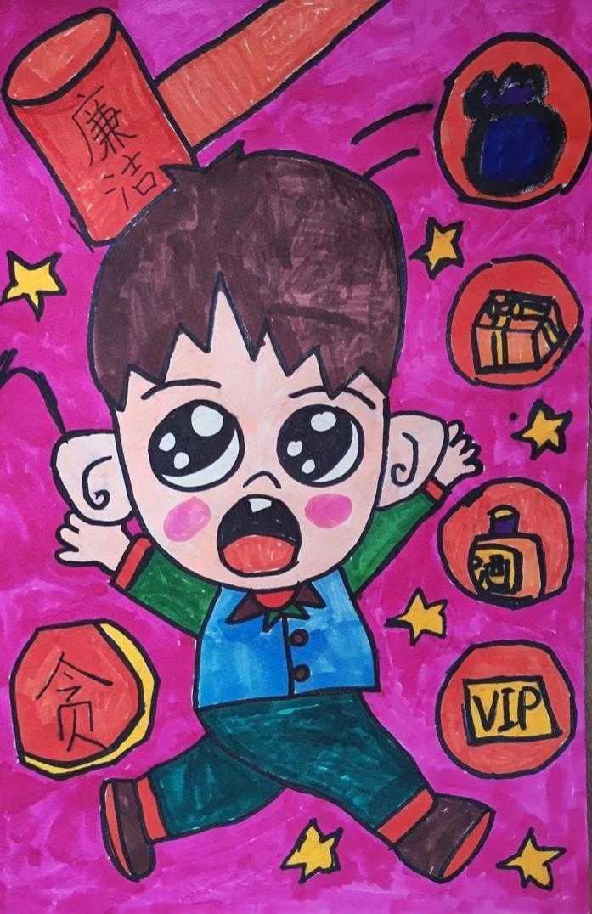
《反腐倡廉》 涵江区实验幼儿园霞徐分园陆均溢
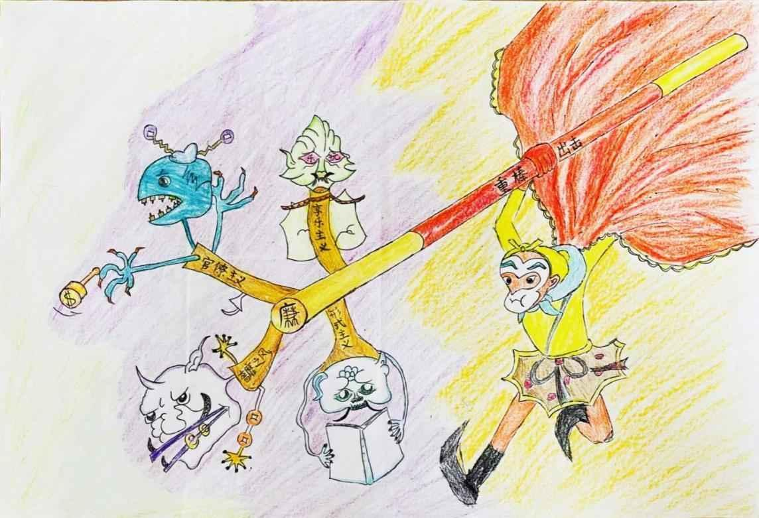
《廉政金箍棒重棒出击》 涵江区实验幼儿园郑佘堇
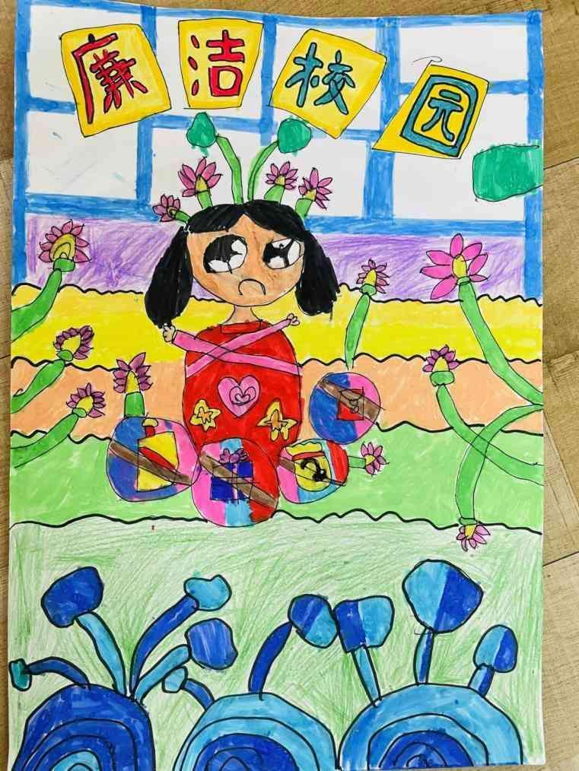
《廉洁校园》 涵江区实验幼儿园郑菡烁
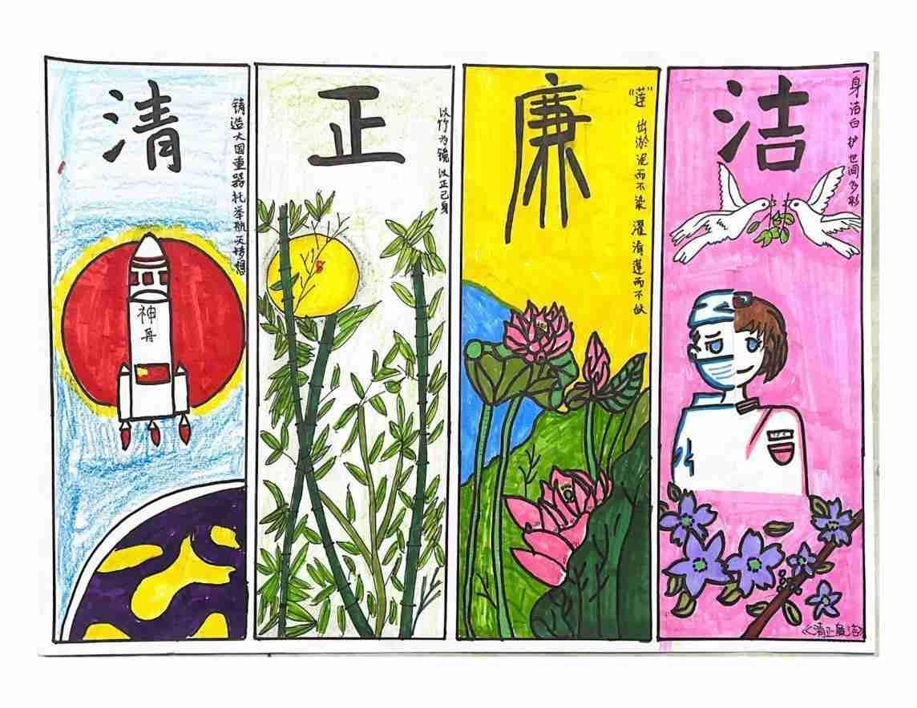
《清正廉洁》莆田市私立实验中学附属幼儿园方方 指导老师林情情
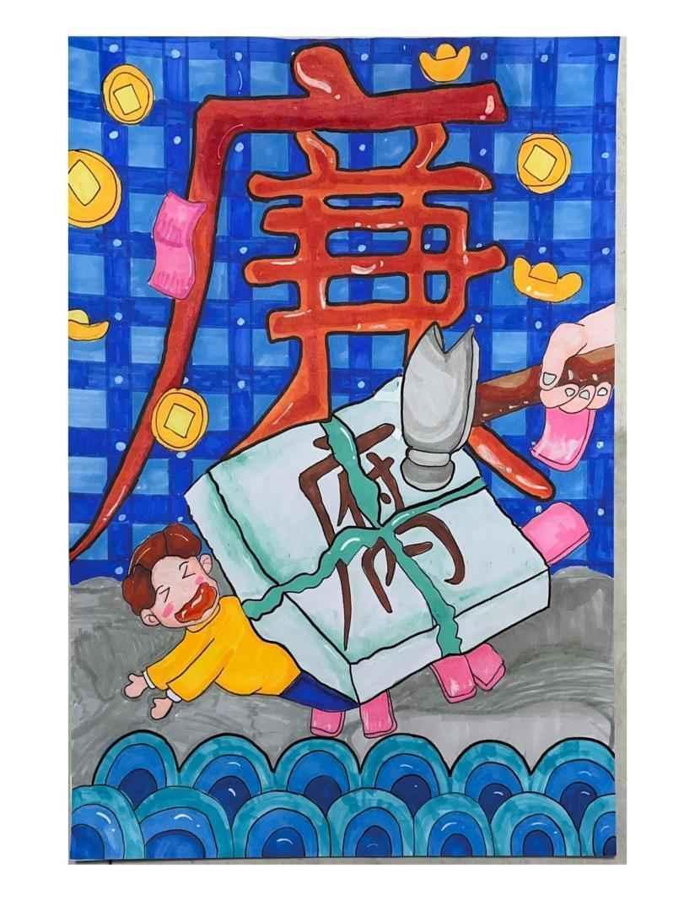
《廉洁》 莆田市私立实验中学附属幼儿园黄自青 指导老师林情情
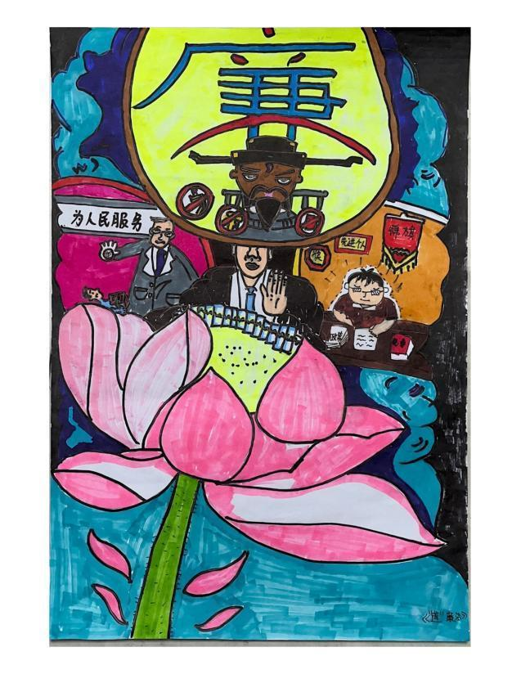
《莲—廉洁》莆田市私立实验中学附属幼儿园吴沛馨 指导老师林情情 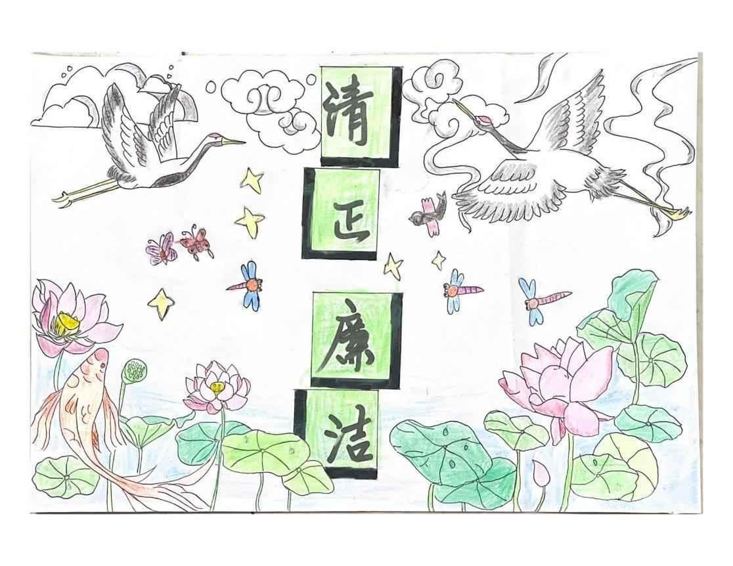
《笔墨清风》莆田市私立实验中学附属幼儿园吴妍婳 指导老师林情情
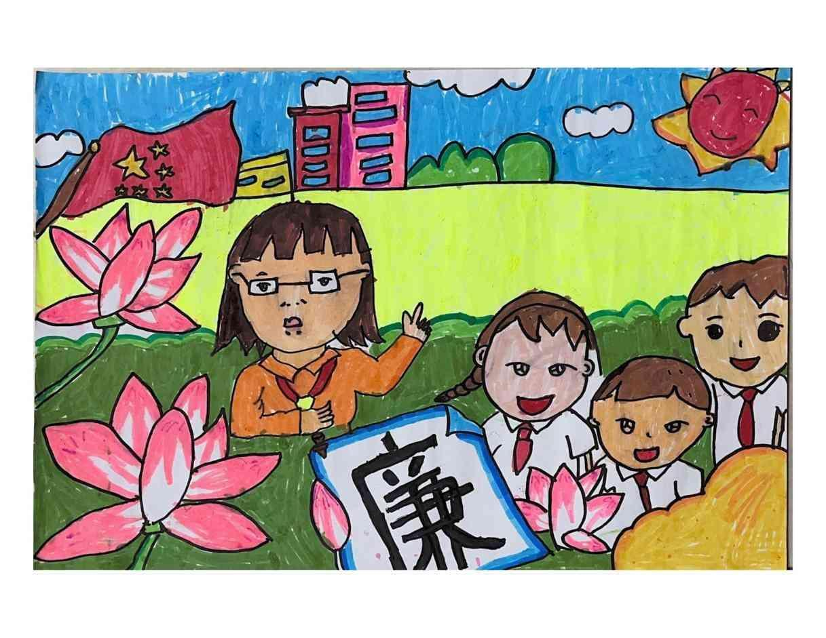
《廉》 莆田市私立实验中学附属幼儿园杨安娜 指导老师林情情

二、小学组
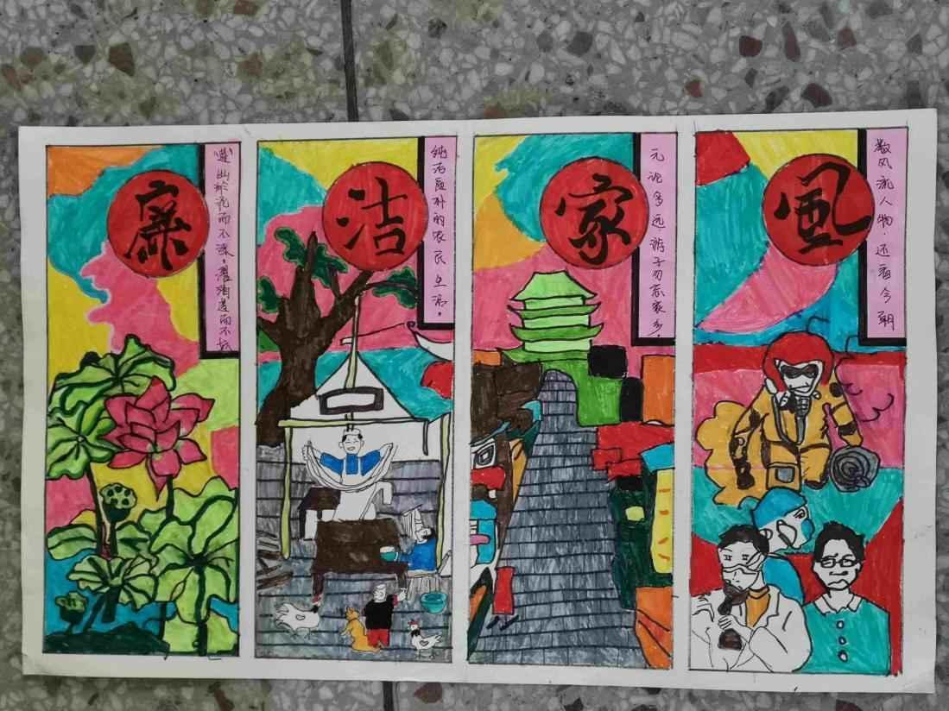
《廉洁家风》 涵江区国欢中心小学陈欢
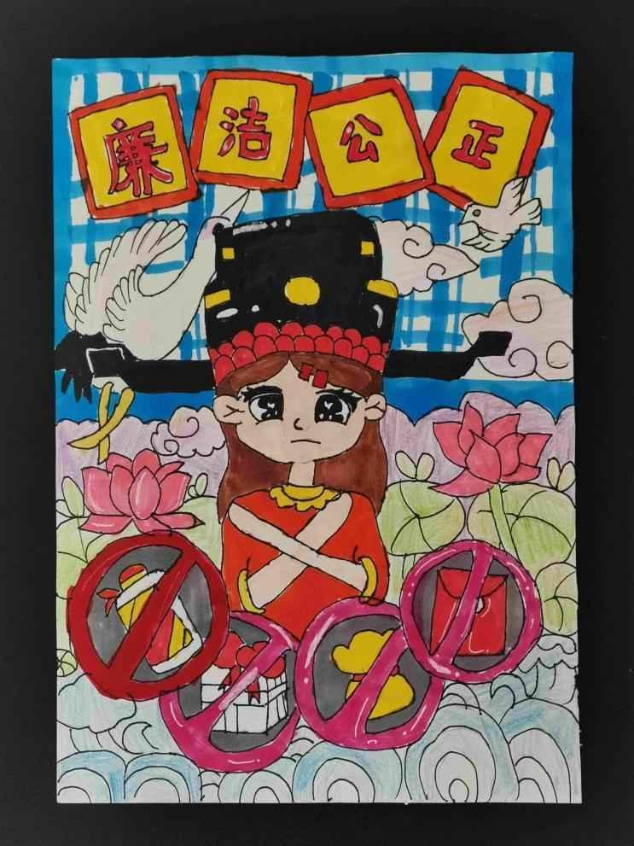
《廉洁公正》 涵江区国欢中心小学陈晶晶
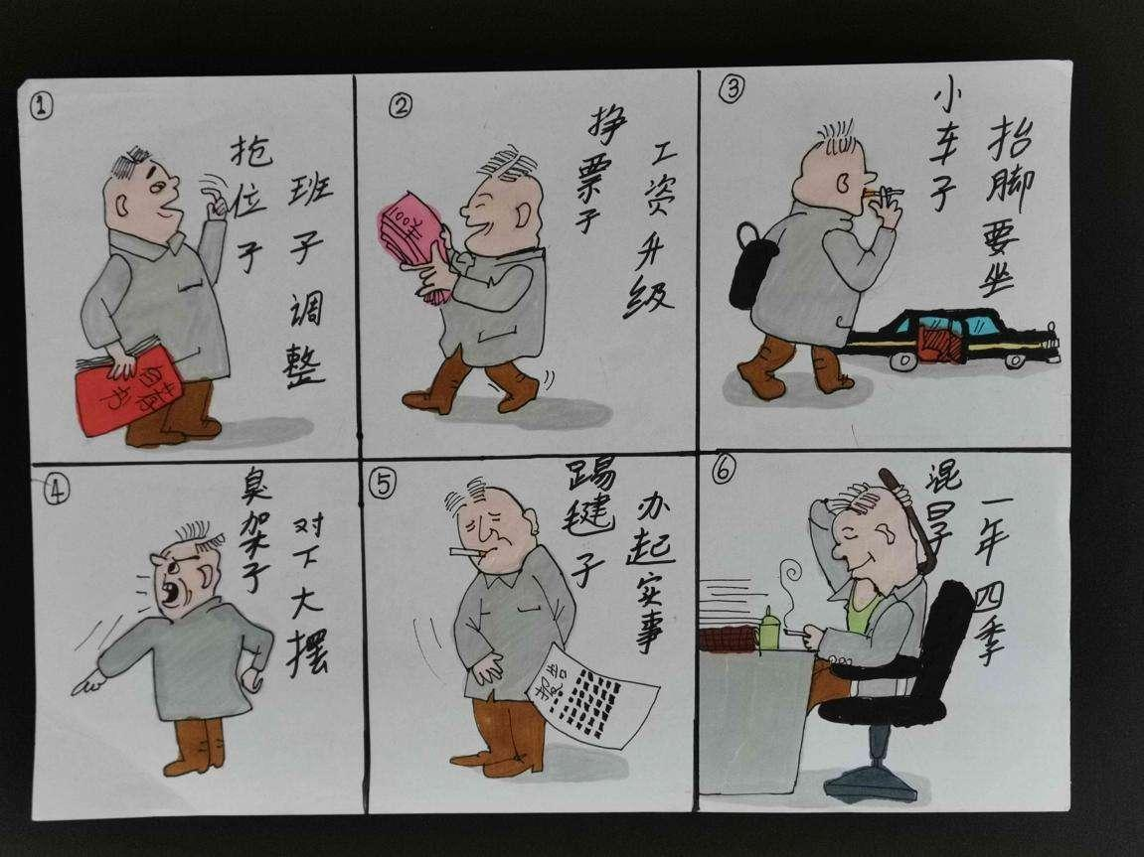
《怎么做？》 涵江区国欢中心小学陈品帅
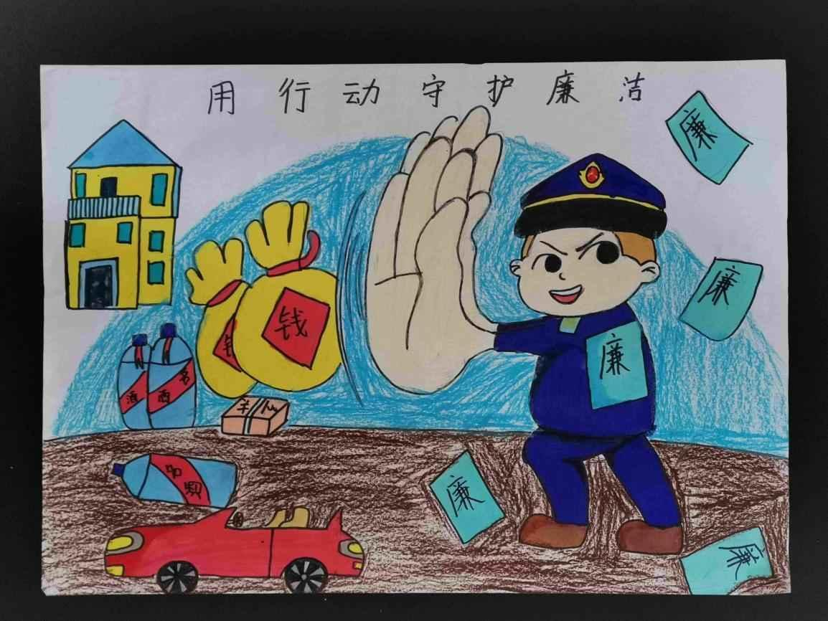
《守住廉洁》 涵江区国欢中心小学吴欣妍

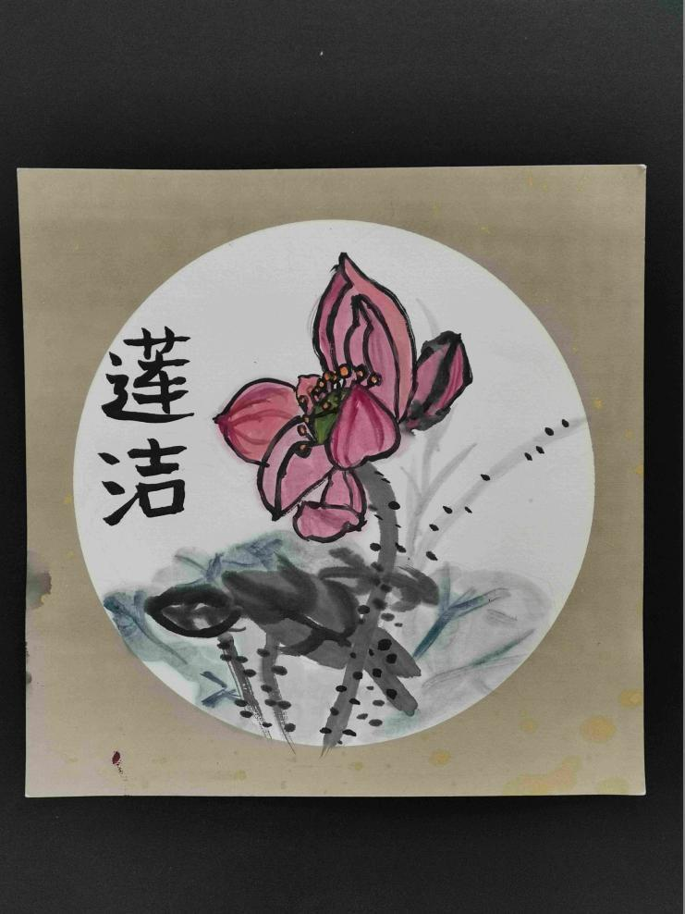
《廉洁》 涵江区国欢中心小学庄若凌
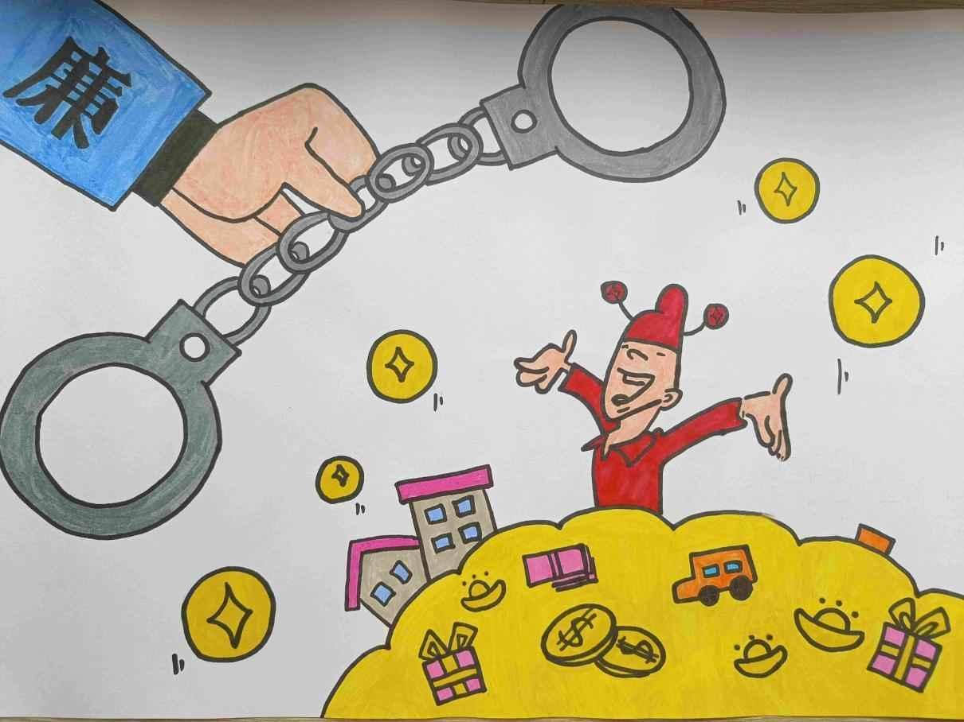
《一念之贪毁一生》 涵江区第二实验小学黄铭宇 指导老师陈丽萍
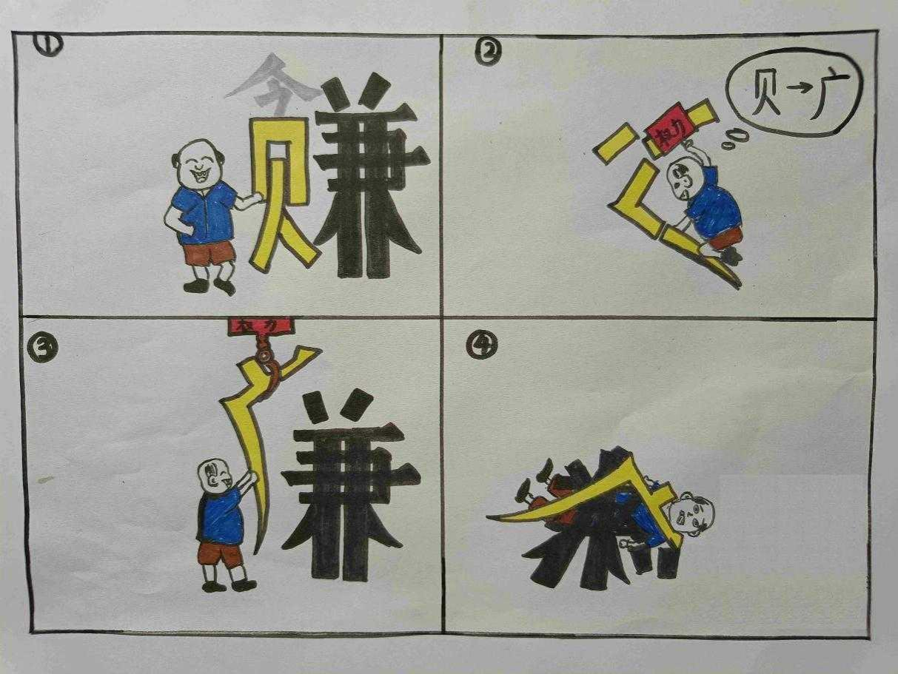
《不持利以伤廉》 涵江区第二实验小学黄诗淇 指导老师李丹
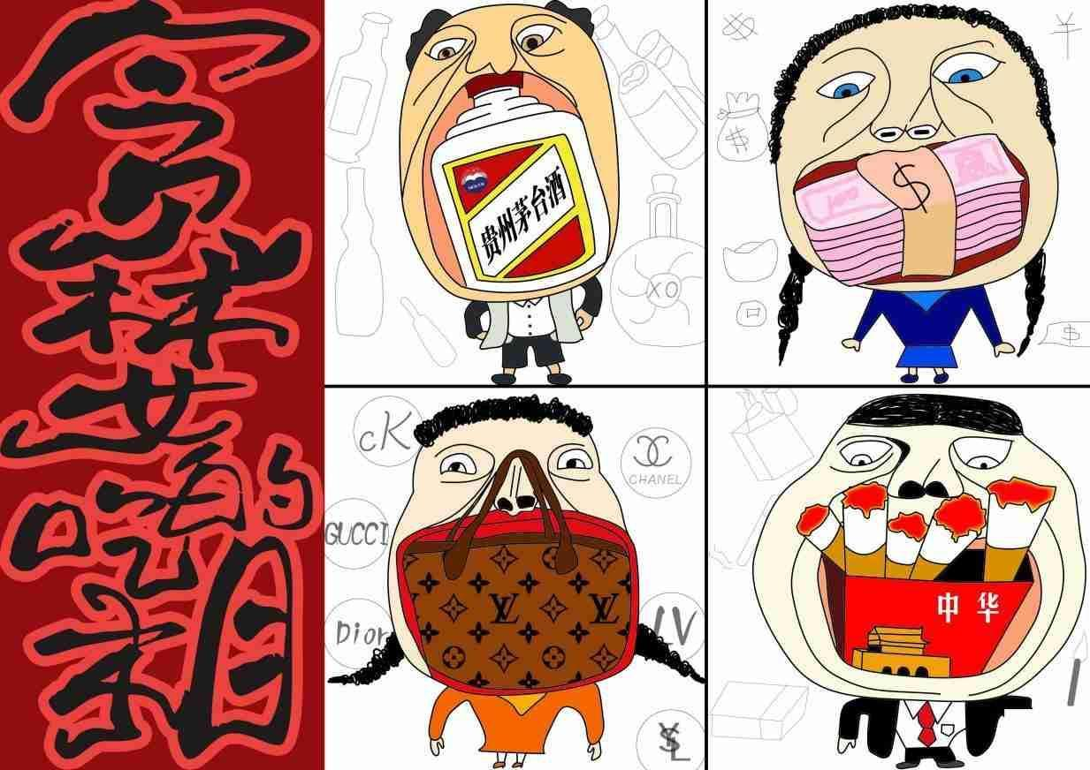
《贪婪的吃相》 涵江区第二实验小学蒲俊熙 指导老师俞小娟

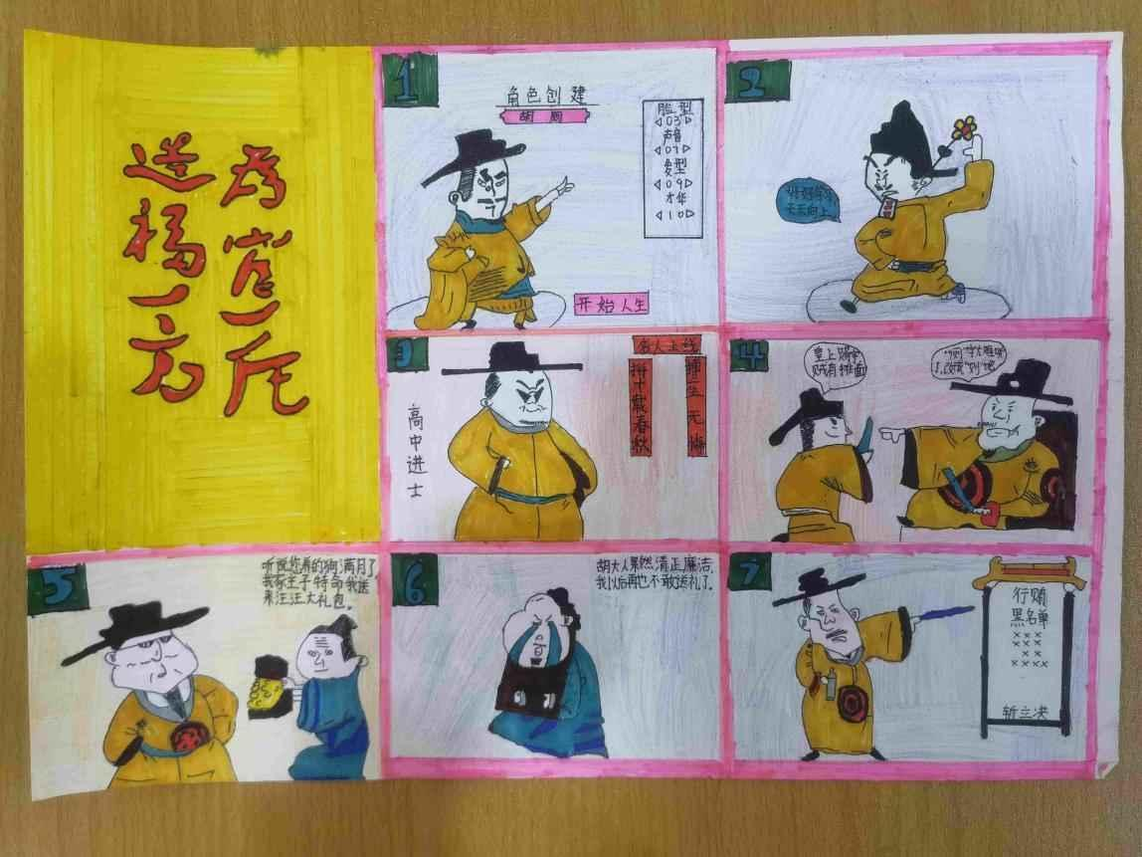
《为官为民》 涵江区石庭中心小学刘正豪
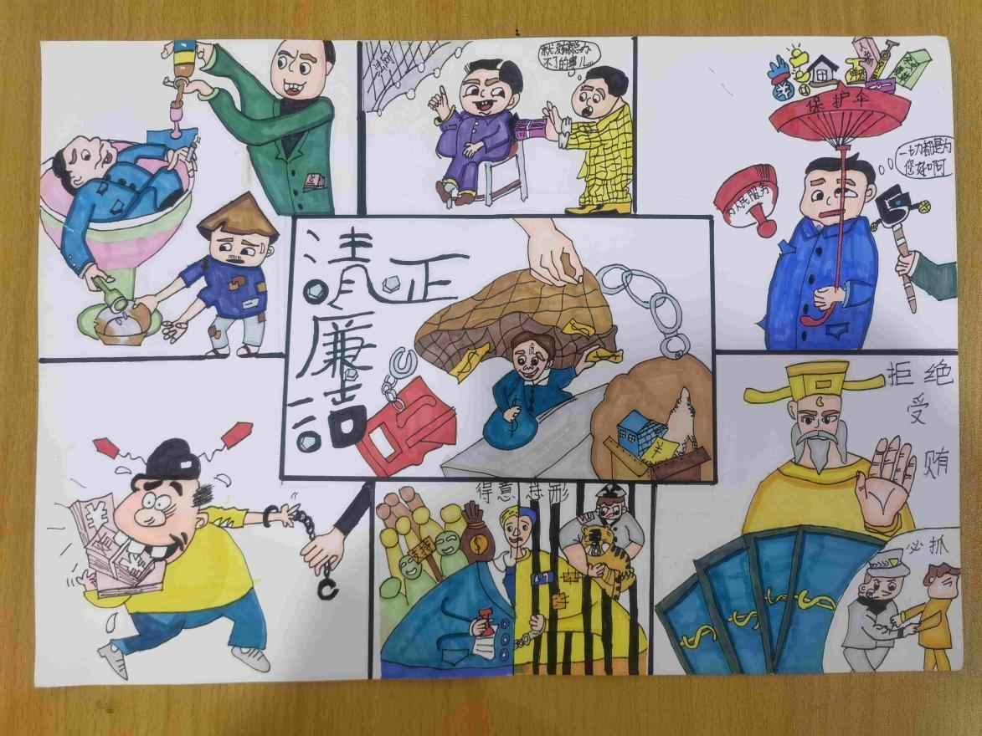
《清正廉洁》 涵江区石庭中心小学吴雨玥

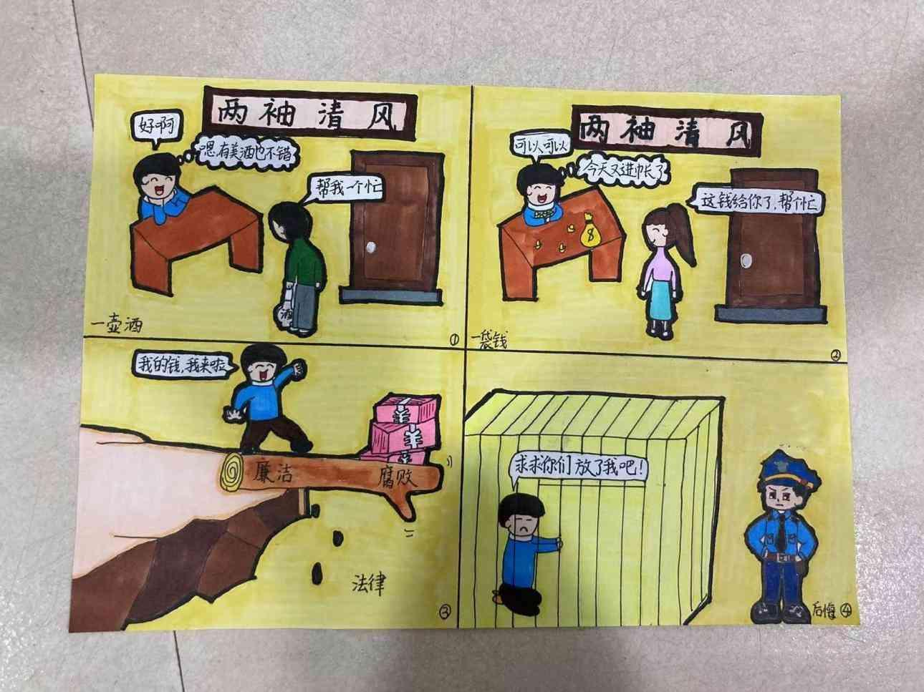
《手莫伸，伸手必被捉》 涵江区第二实验小学许欣蕾 指导老师李丹
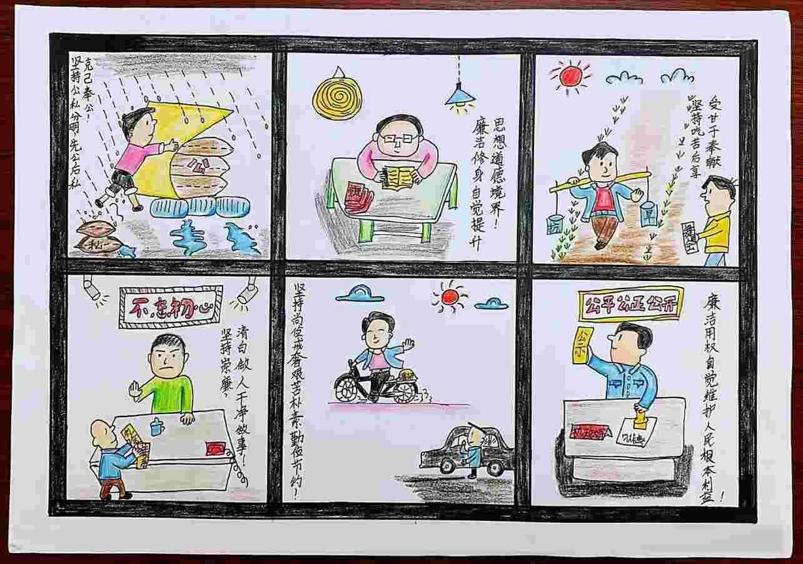
《廉洁文化》 涵江区第二实验小学梁宸翼 指导老师黄君如
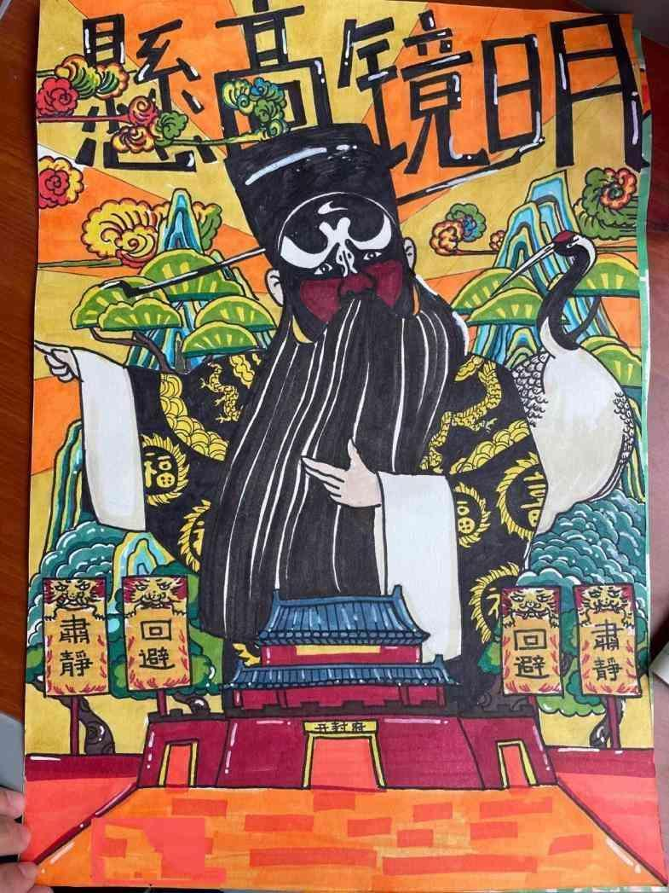
《明镜高悬》 涵江区第二实验小学魏冉予 指导老师李晶
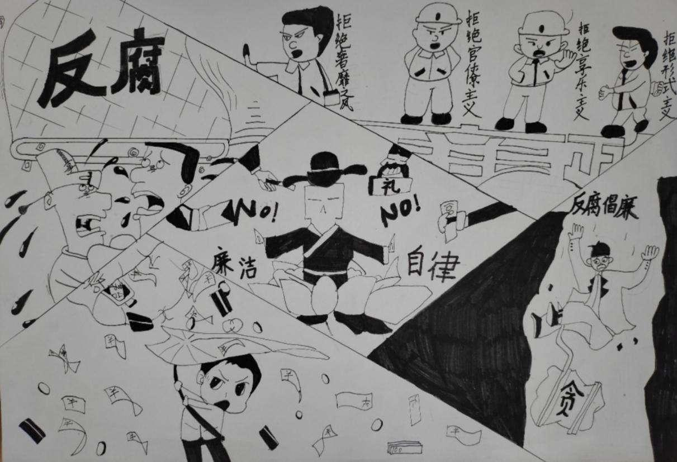
《画说廉政》 涵江区第二实验小学周展鑫 指导老师戴鸿霞
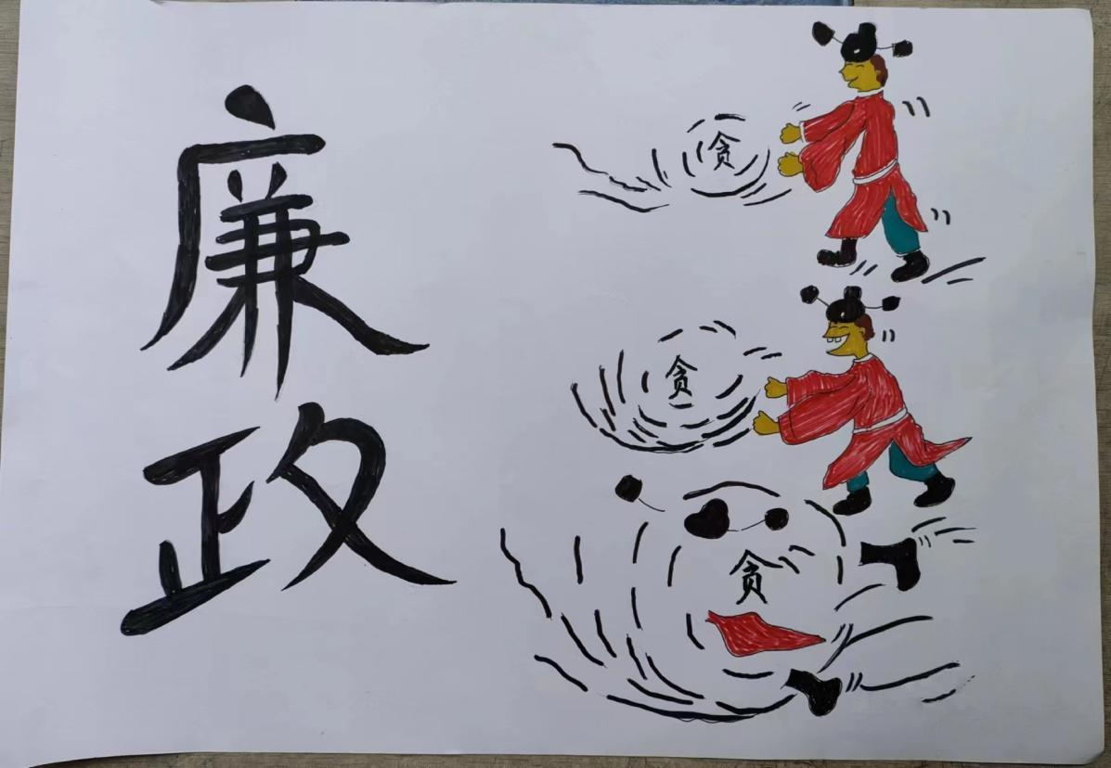
《廉政》 涵江区第二实验小学朱贻航 指导老师庄玮薇
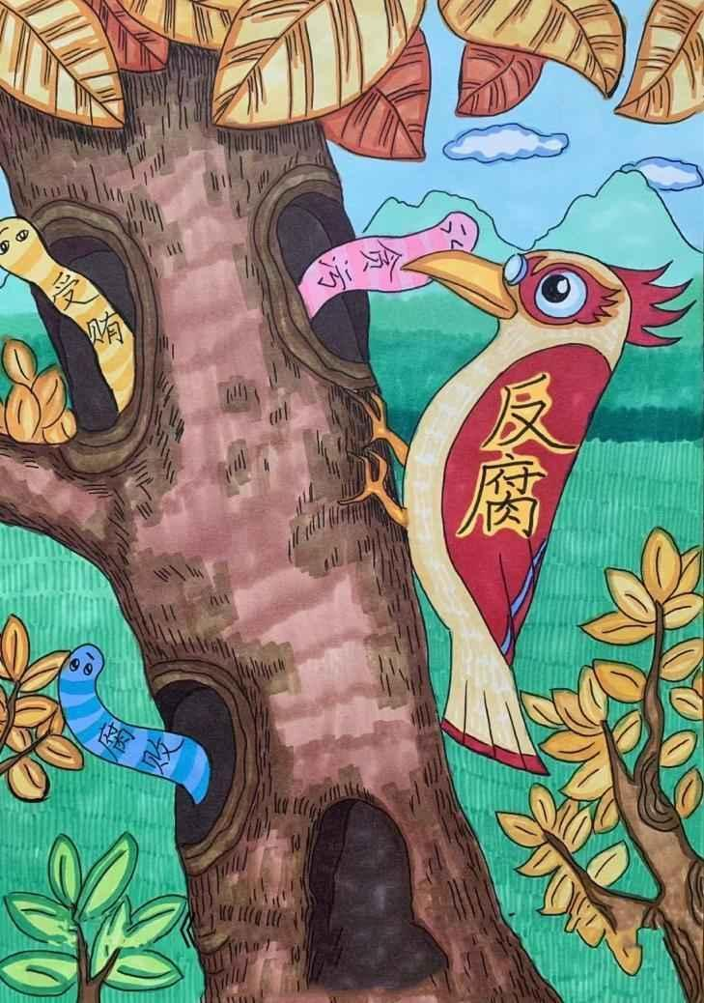
《反腐肃贪》 涵江区第二实验小学魏灵杰 指导老师刘珊珊
三、中学组
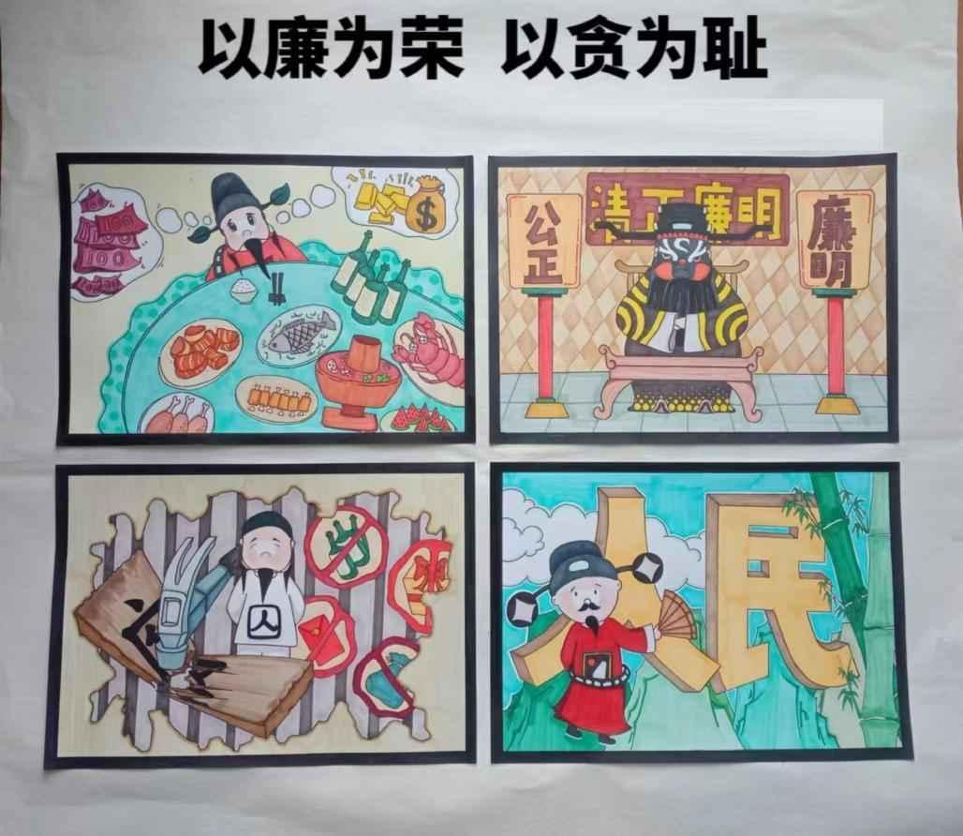
《以廉为荣 以贪为耻》 涵江华侨中学黄勤
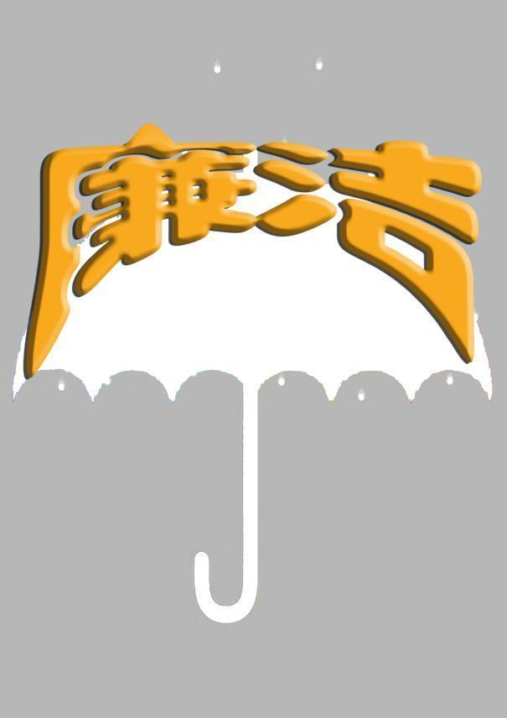
《老百姓的保护伞》 莆田华侨中学郭慧铃 指导老师陈君
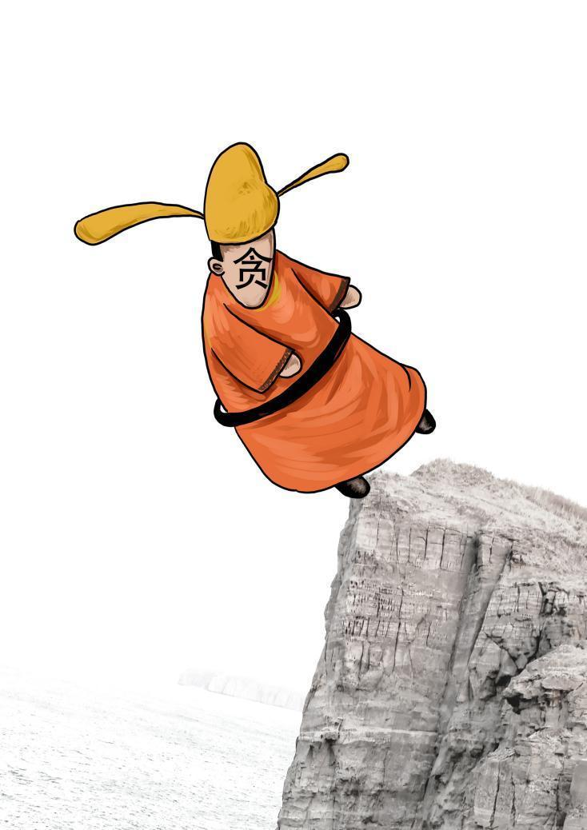
《没有退路可言》 莆田华侨中学黄靖沣 指导老师陈君
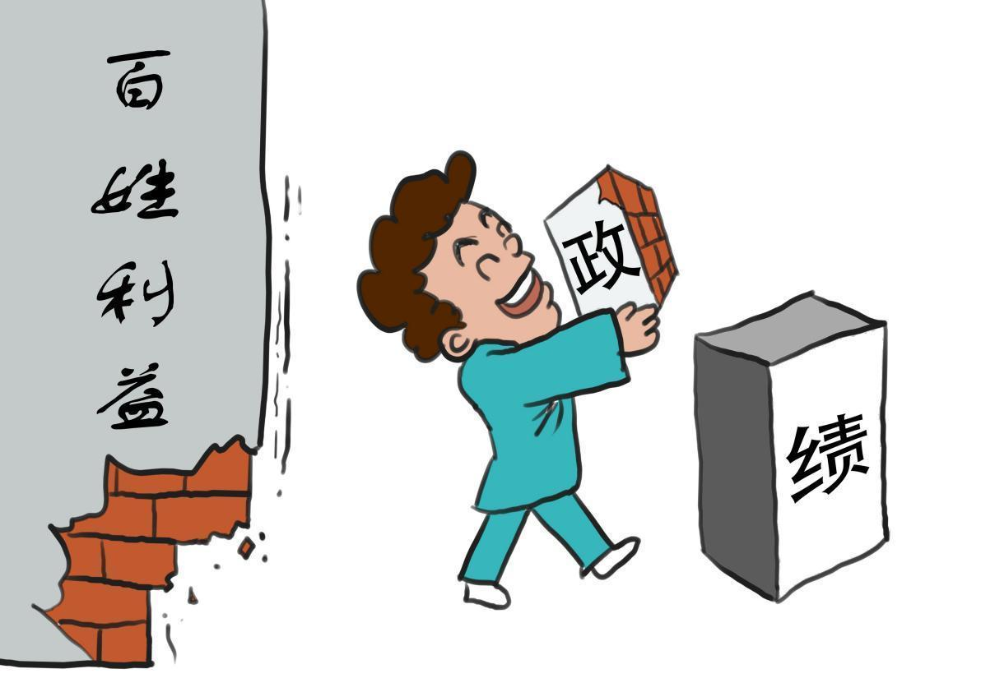
《某些官员》 莆田华侨中学陈瑞 指导老师陈君
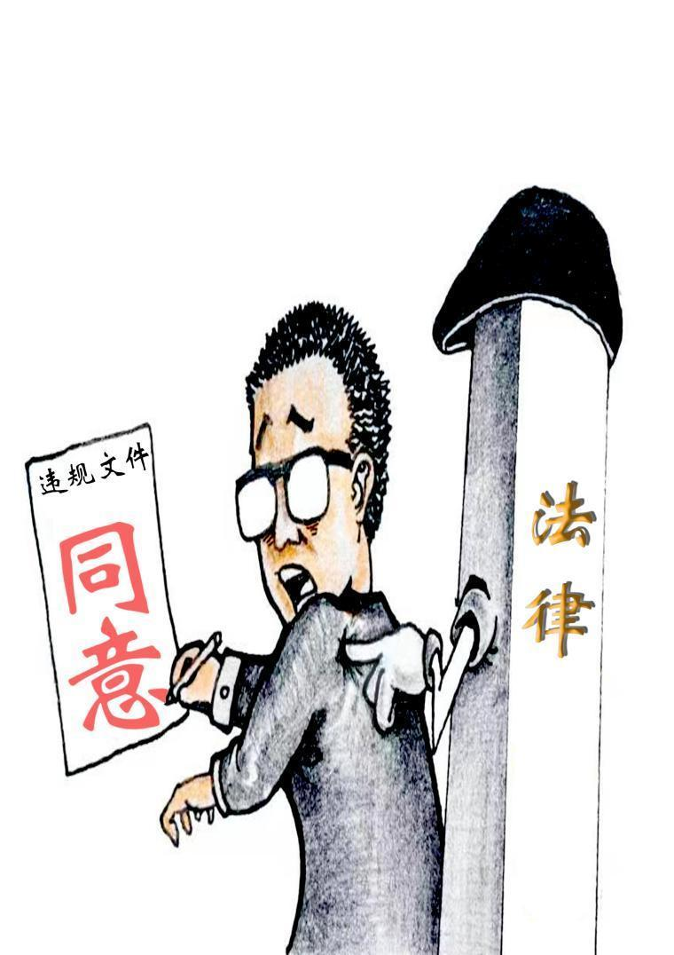
《天网恢恢》 莆田华侨中学陈佳娜 指导老师陈君
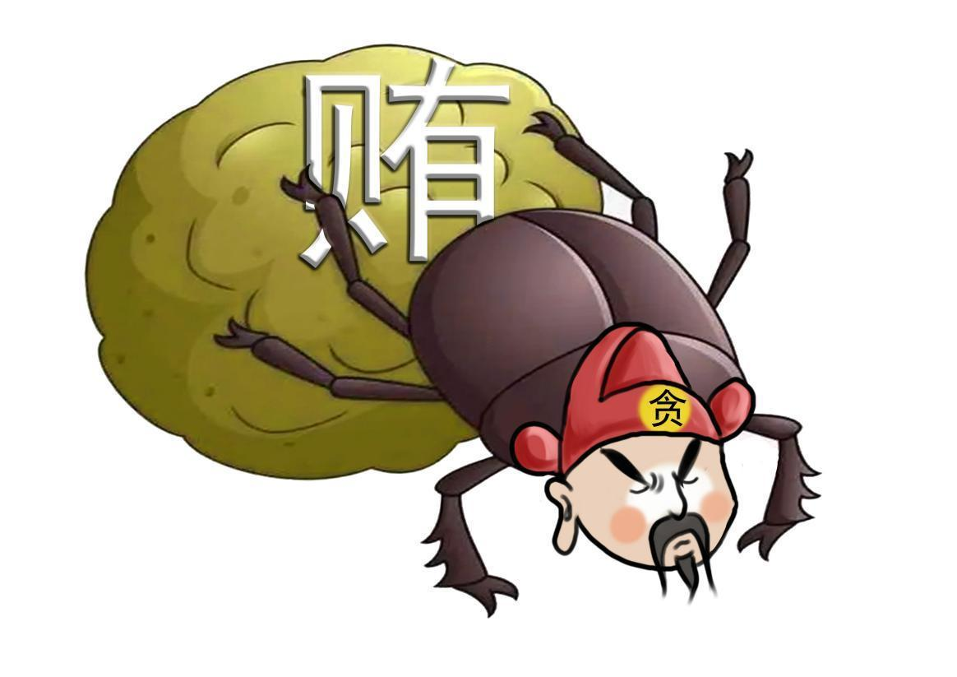
《恬不知耻》 莆田华侨中学黄茹思 指导老师陈君
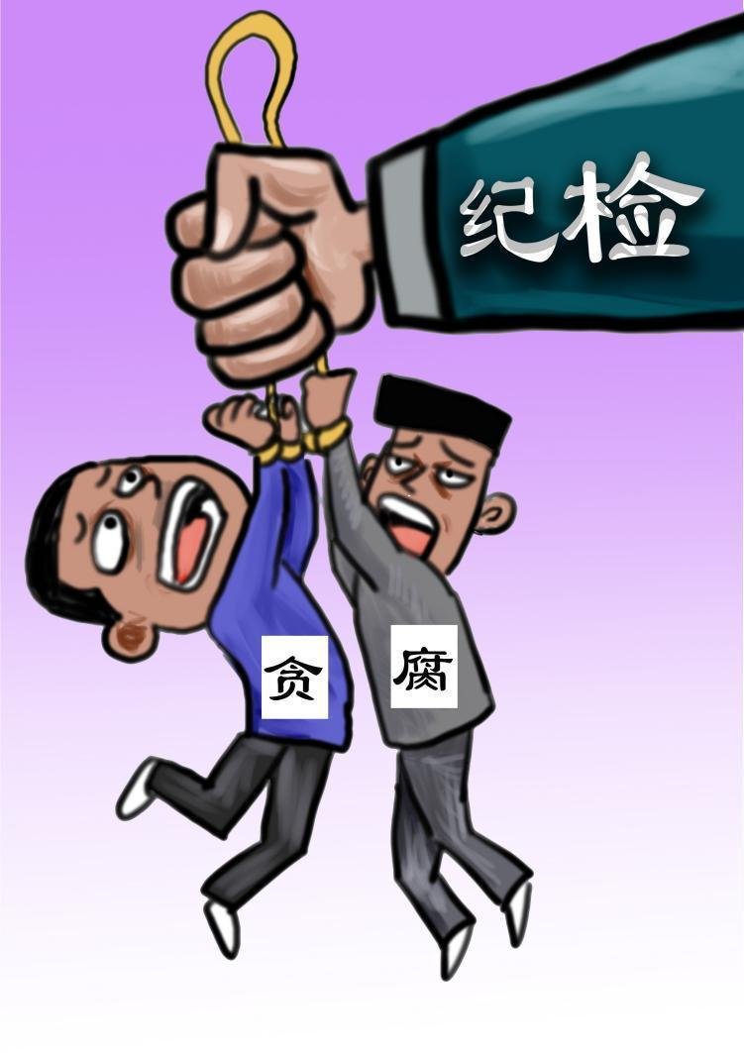
《一网打尽》 莆田华侨中学吴晶 指导老师陈君
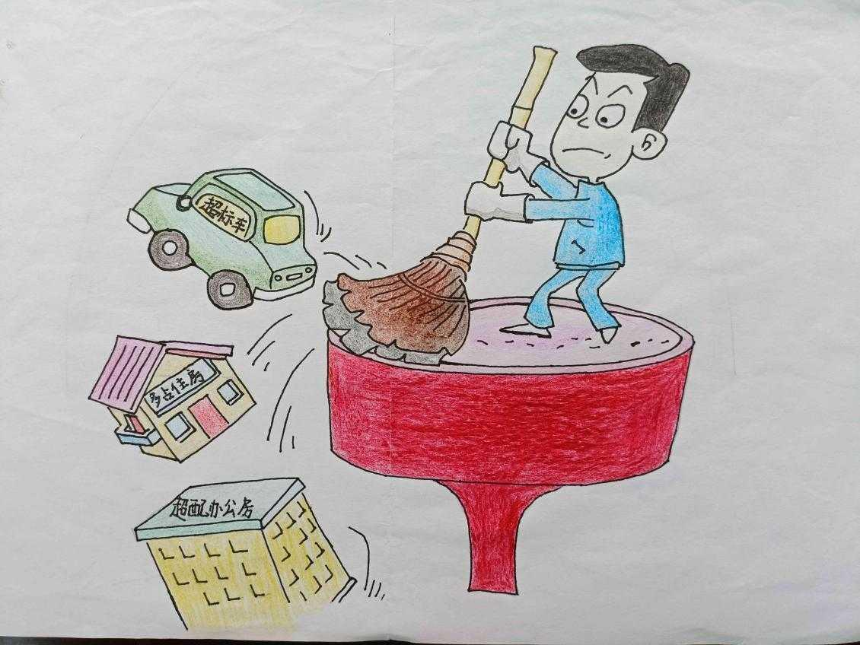
《清扫》 莆田第六中学刘昕渝
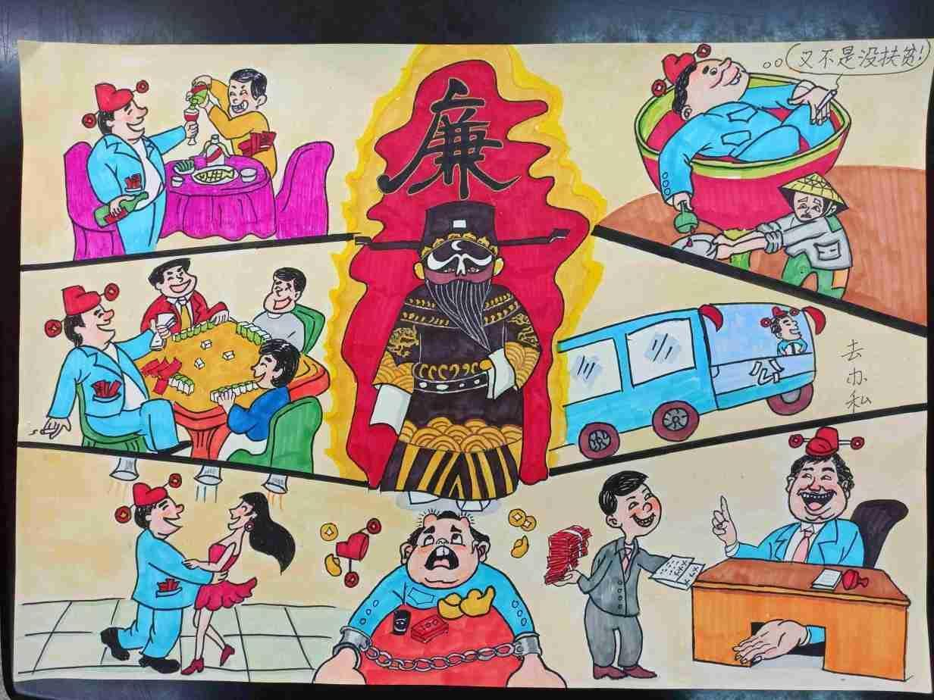
《倡廉洁扬正气》 莆田第六中学颜煜潇
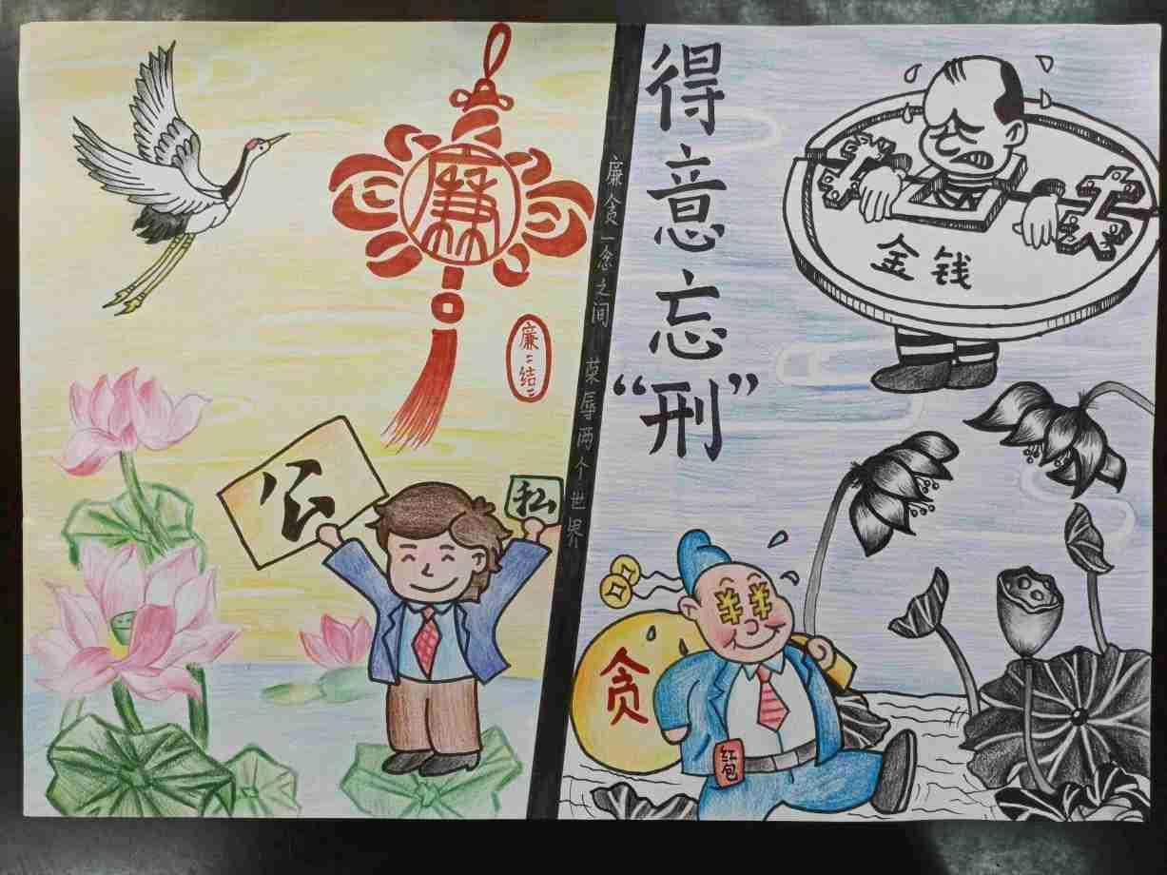
《得意忘“刑”》 莆田第六中学蔡昕怡
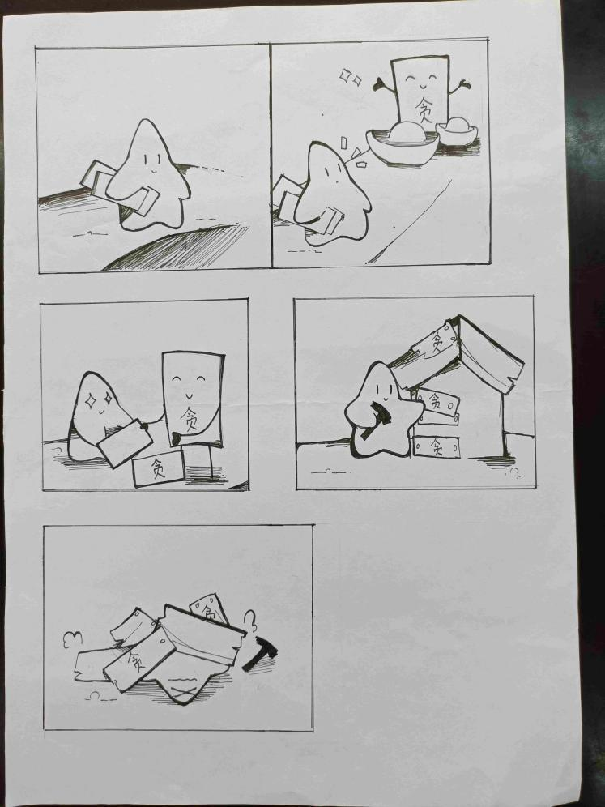
《“危”房》 莆田第六中学杨翼
四、大中专组
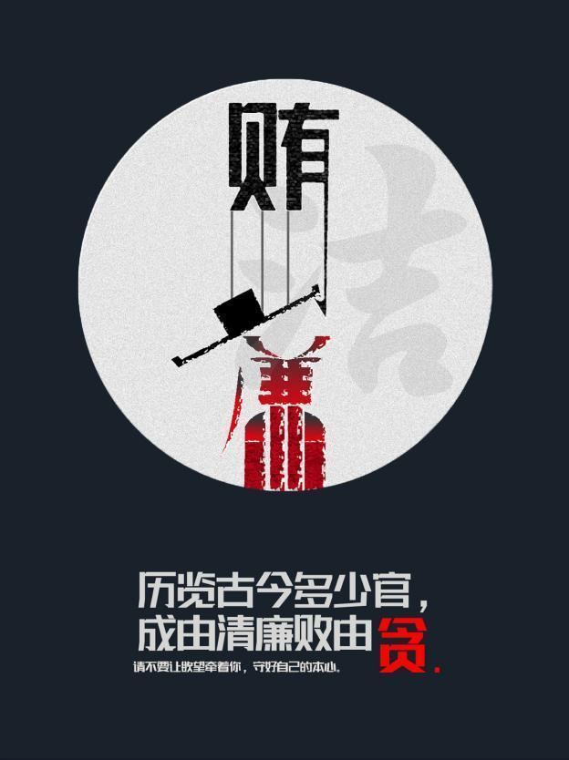
《本心》 湄洲湾职业技术学院陈昱霖
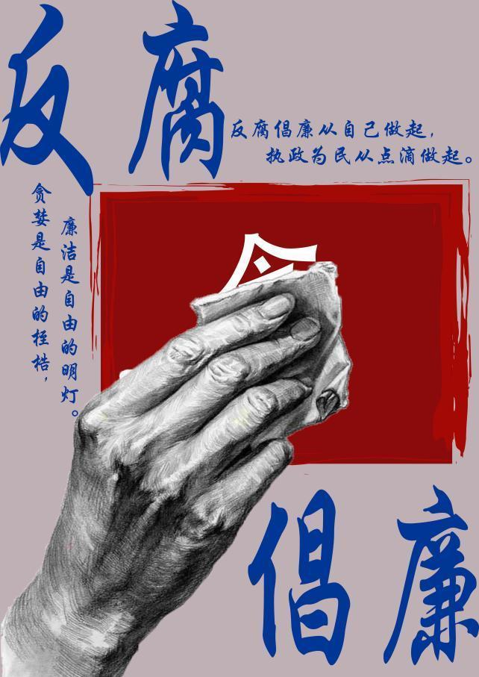
《反腐》 湄洲湾职业技术学院苏雪婷
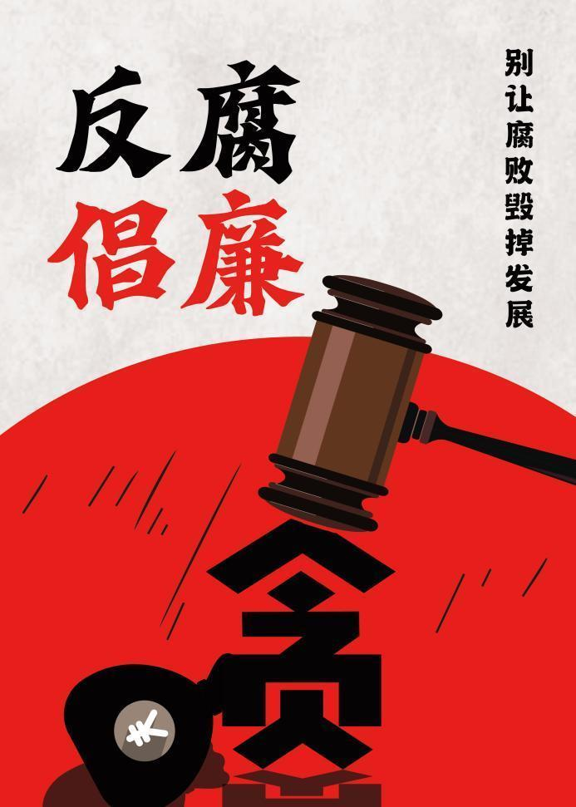
《反腐倡廉》 湄洲湾职业技术学院杜永生
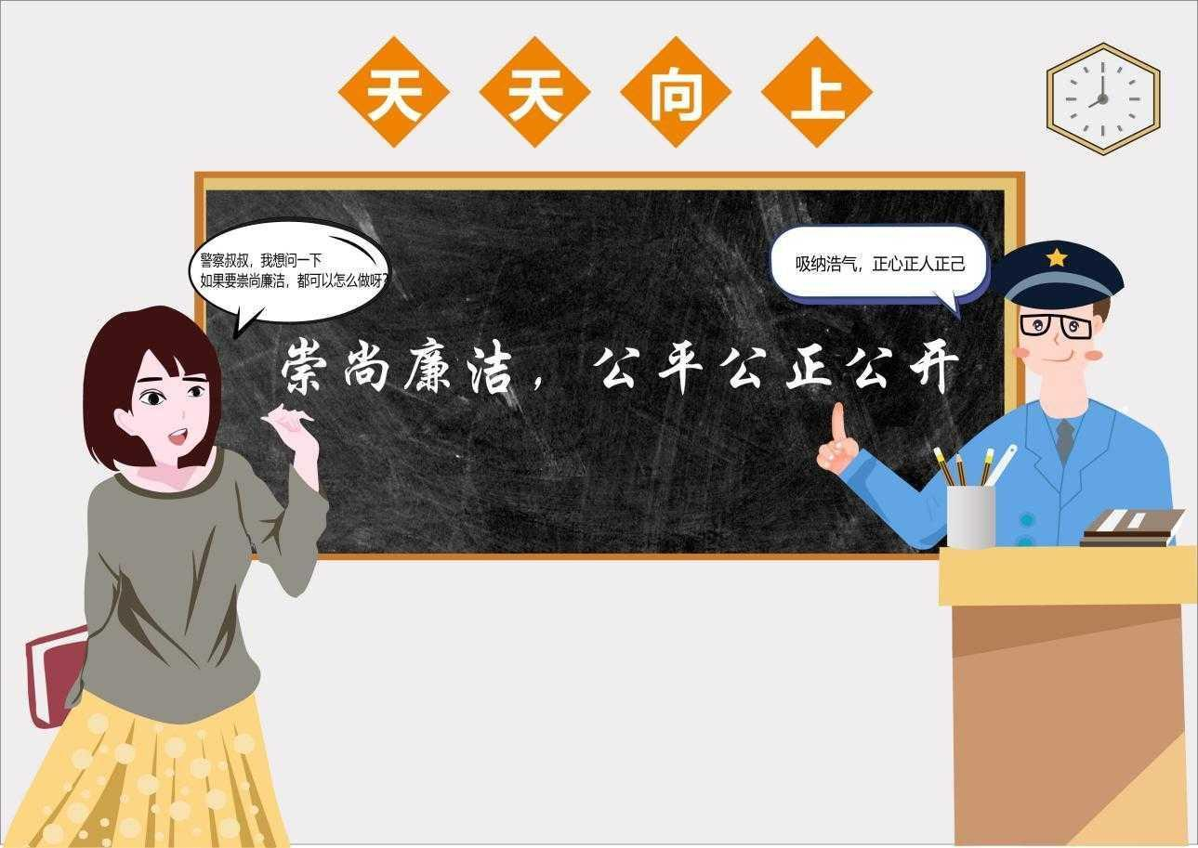
《校园廉洁》 湄洲湾职业技术学院张洪基
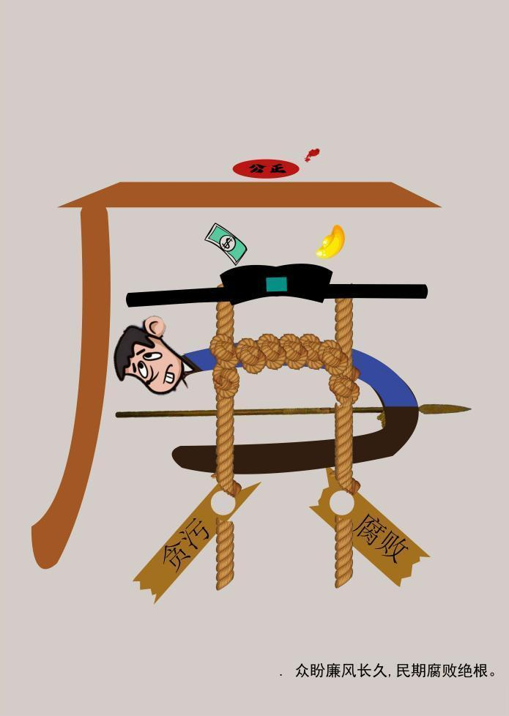
《廉》 湄洲湾职业技术学院张文杰
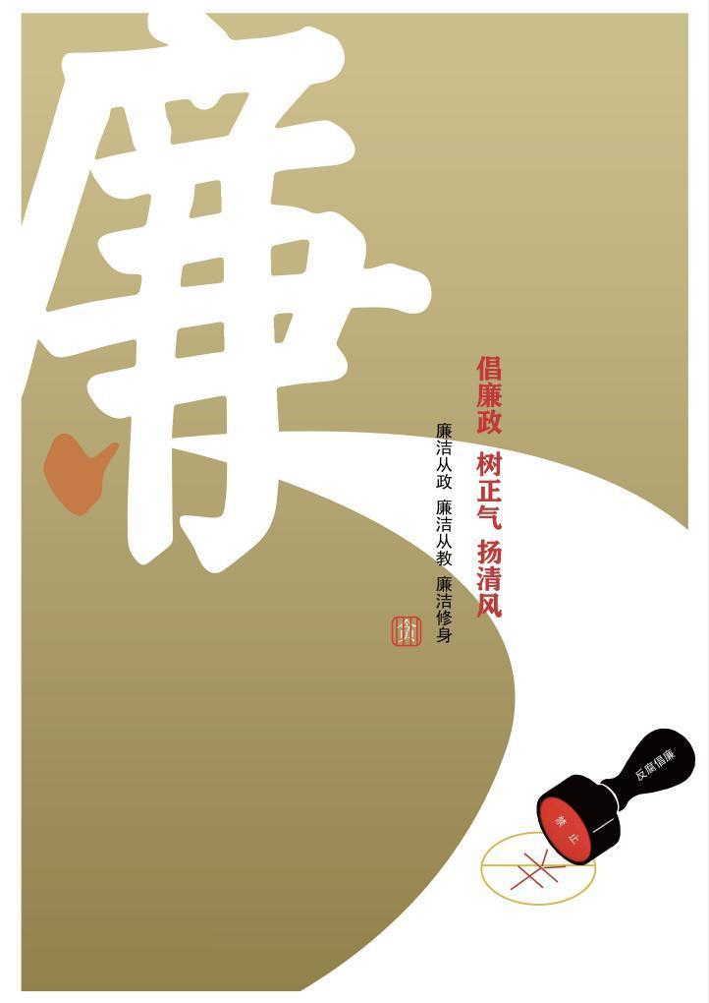
《反腐倡廉》 湄洲湾职业技术学院吴丽君
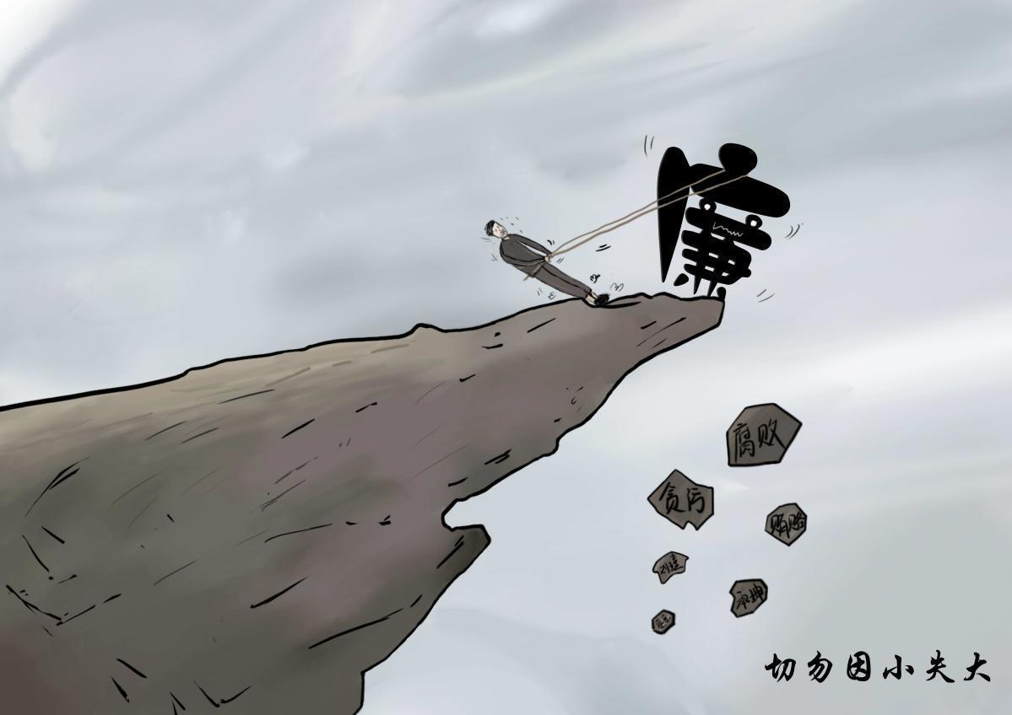
《迷途知返，回头是岸》 湄洲湾职业技术学院雷雪如
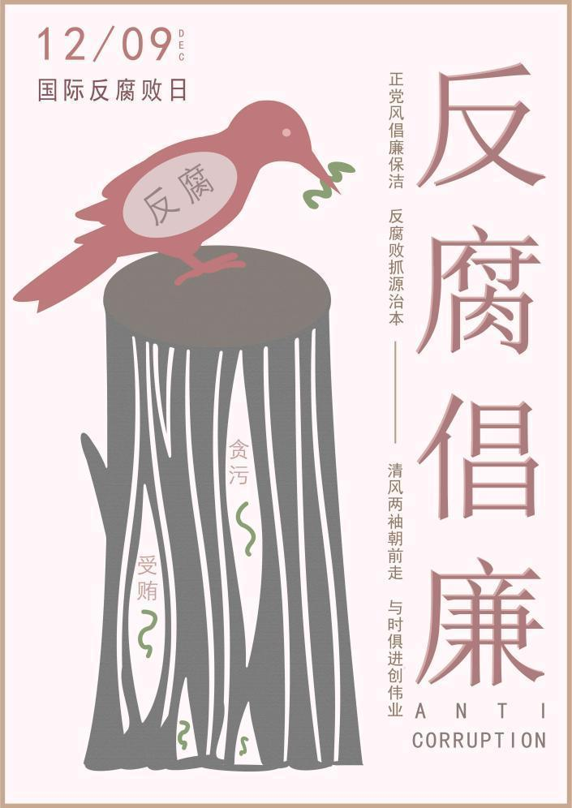
《反腐倡廉》 湄洲湾职业技术学院朱艺琴
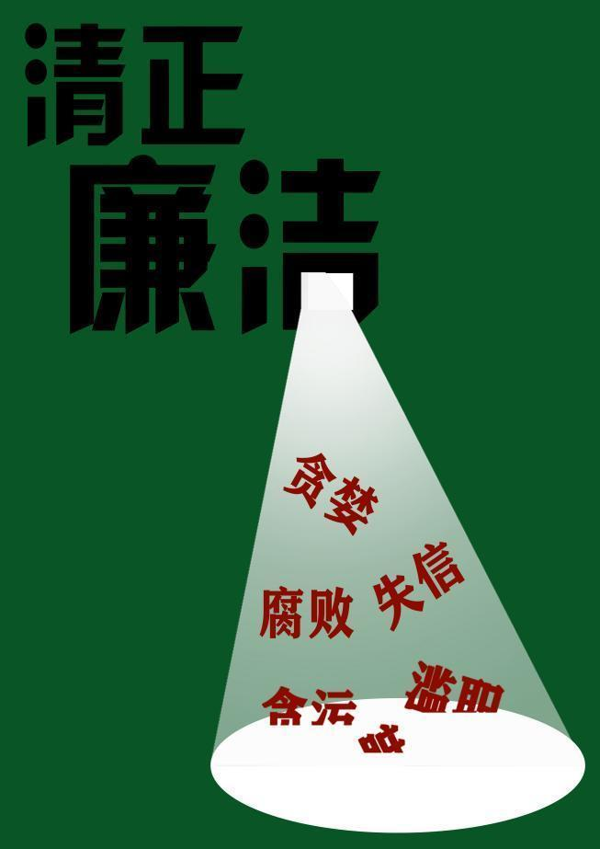
《光明大道》 湄洲湾职业技术学院李双雁
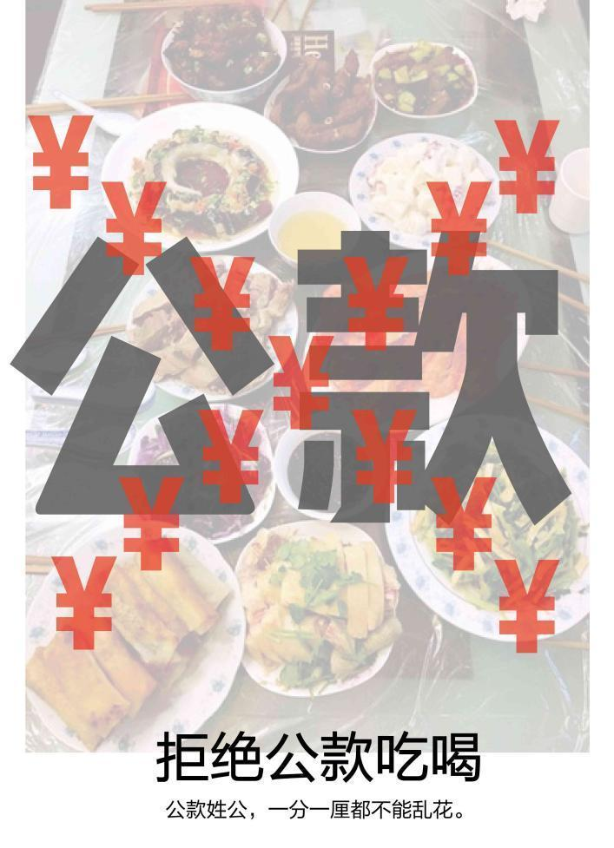
《拒绝公款吃喝》 湄洲湾职业技术学院谢慧莹
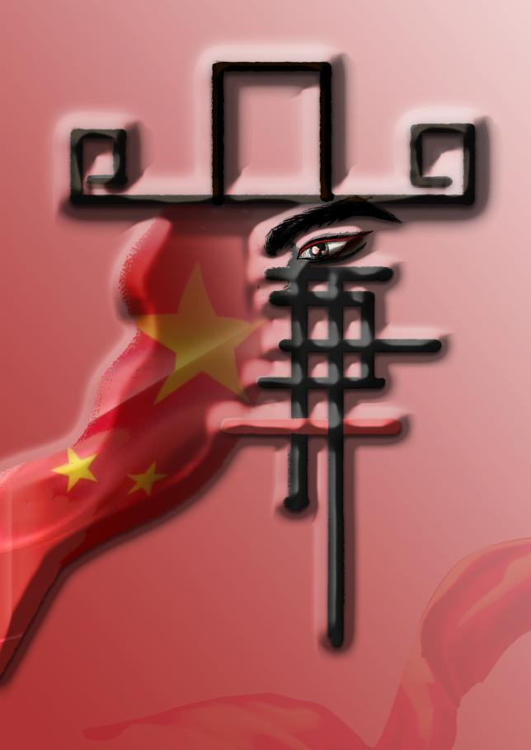
《廉》 湄洲湾职业技术学院林美荧
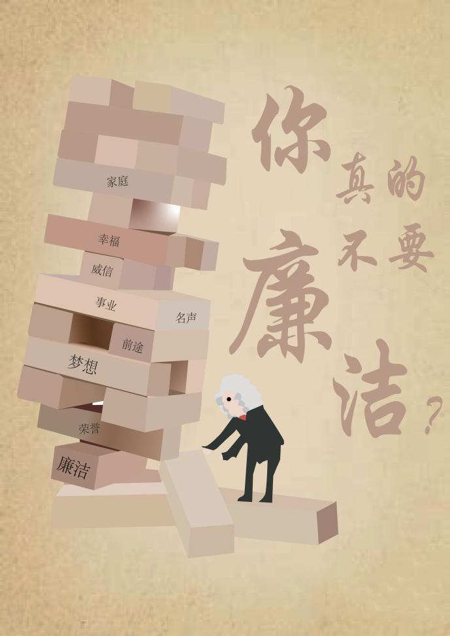
《你真的不要廉洁吗》 湄洲湾职业技术学院张伟兰
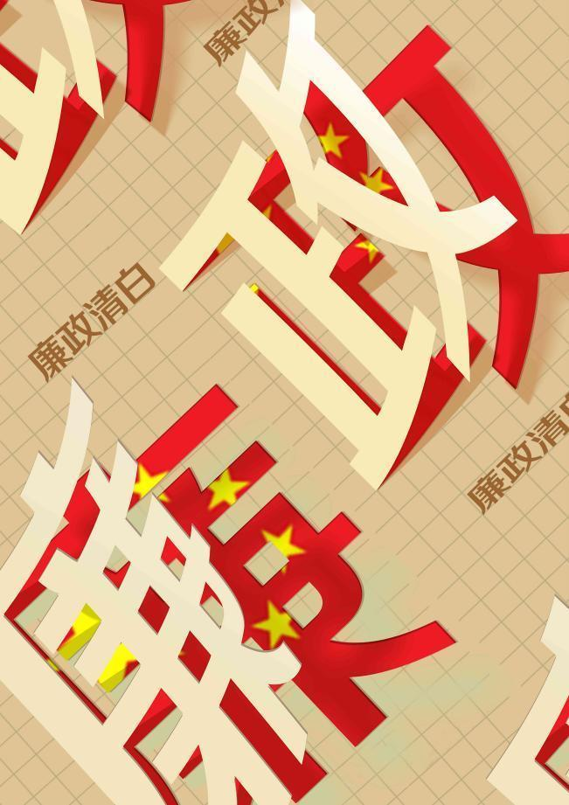
《清正廉洁》 湄洲湾职业技术学院林巧媛
五、社会组
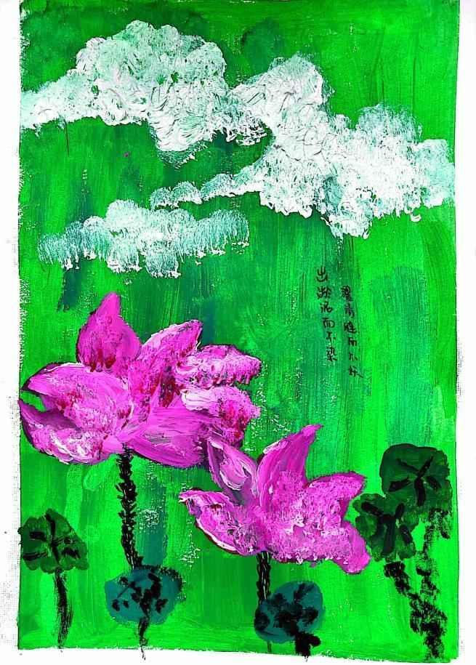
《清正“廉”洁》 涵江区第二实验幼儿园教师林薇
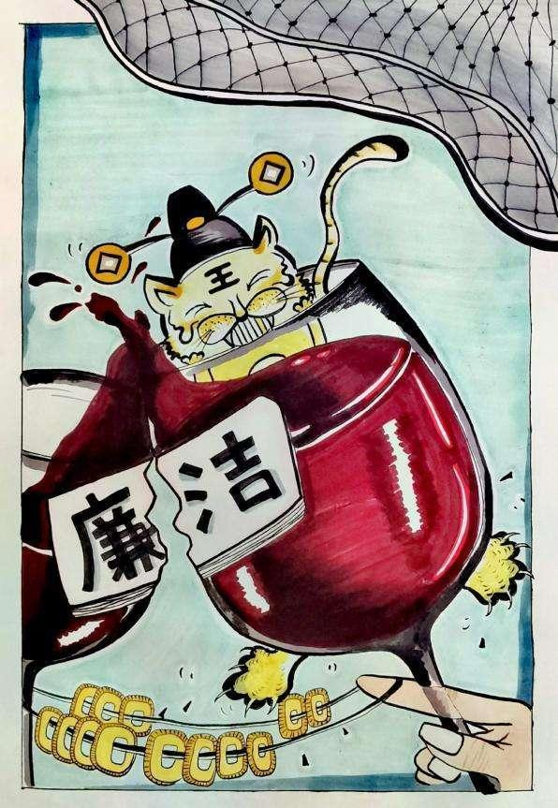
《现形》 涵江区第二实验幼儿园教师庄晓双
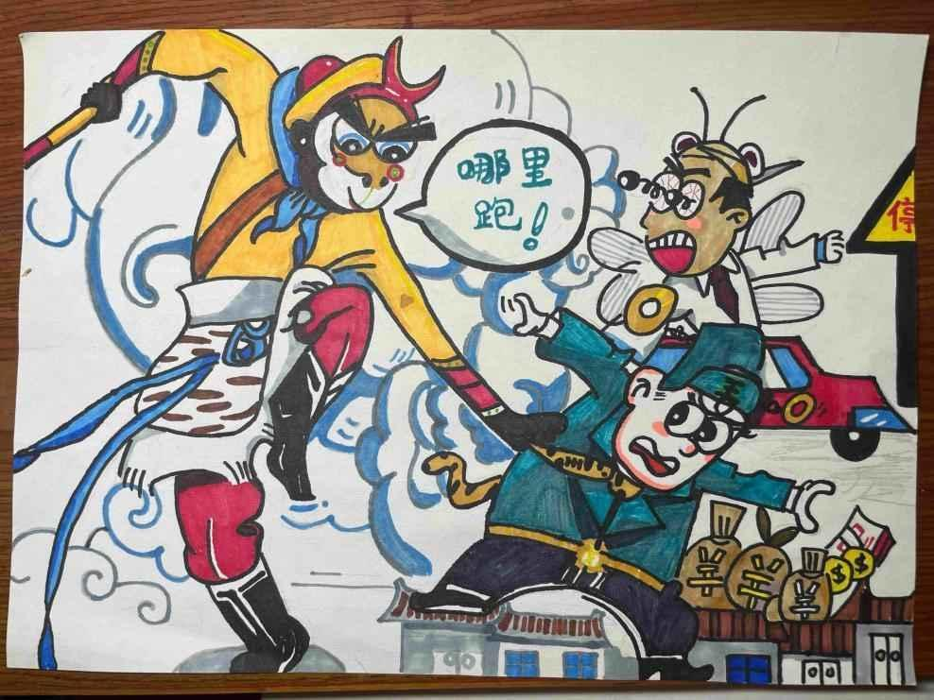
《孙悟空来了》 涵江区第二实验幼儿园教师姚英钦
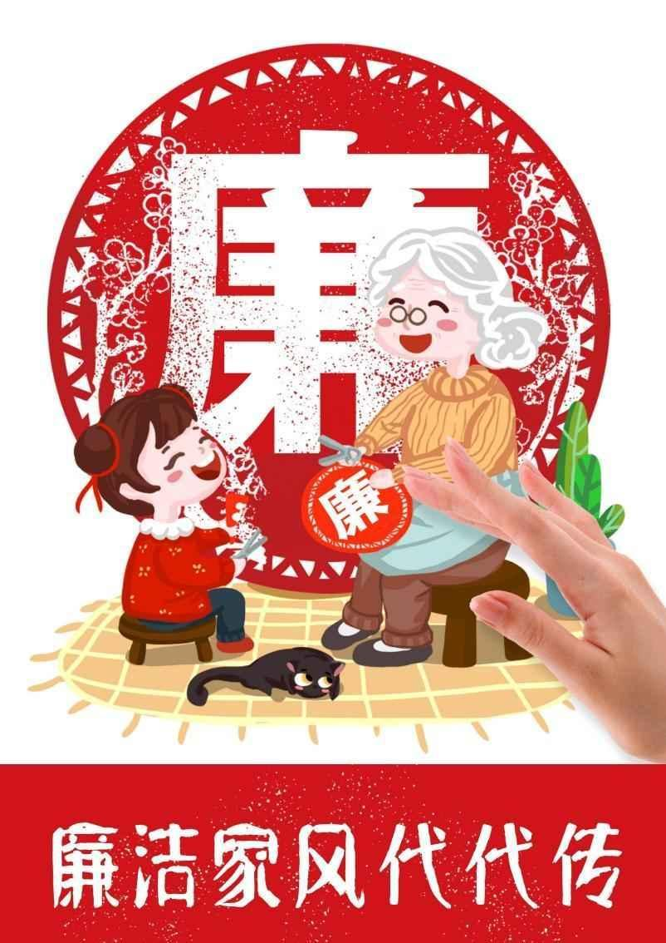
《廉洁家风代代传》 查佩仙
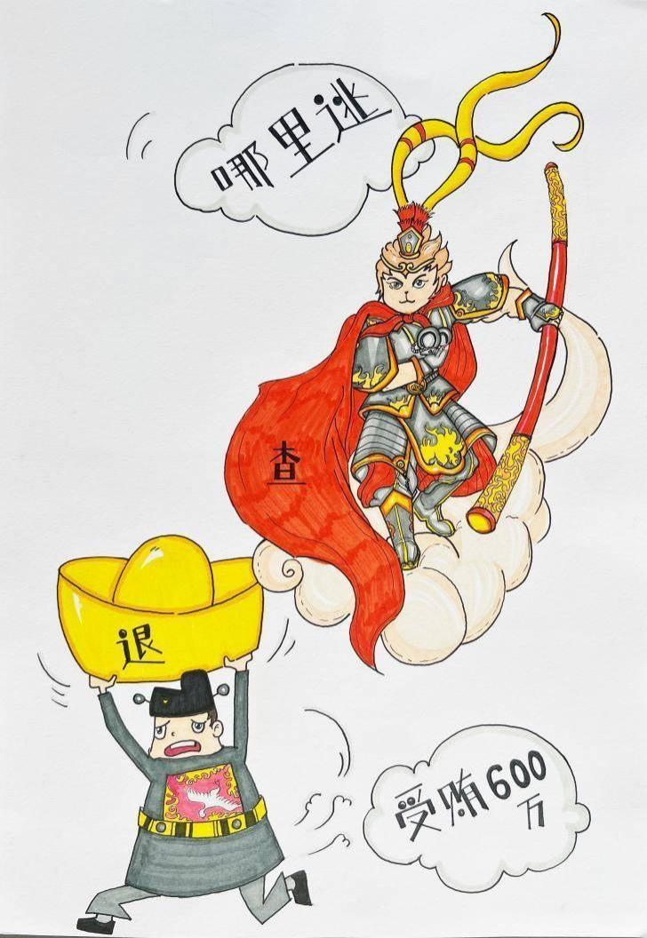
《反腐》 涵江区萩芦双亭小学教师邓东升
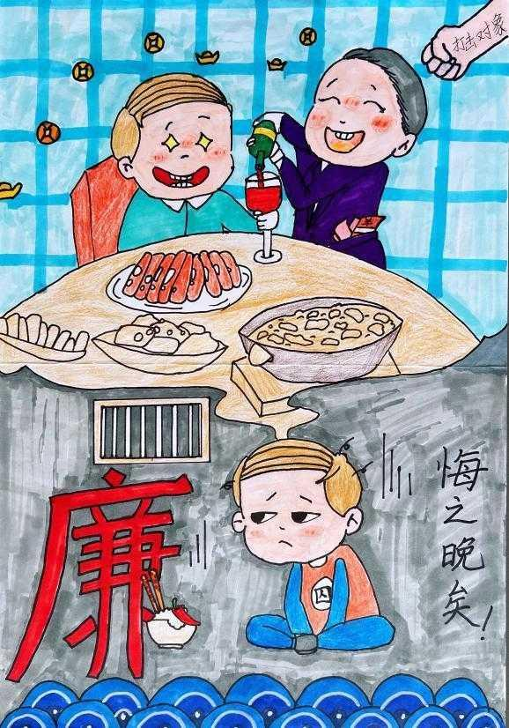
《廉》 涵江区萩芦双亭小学教师陈秋云
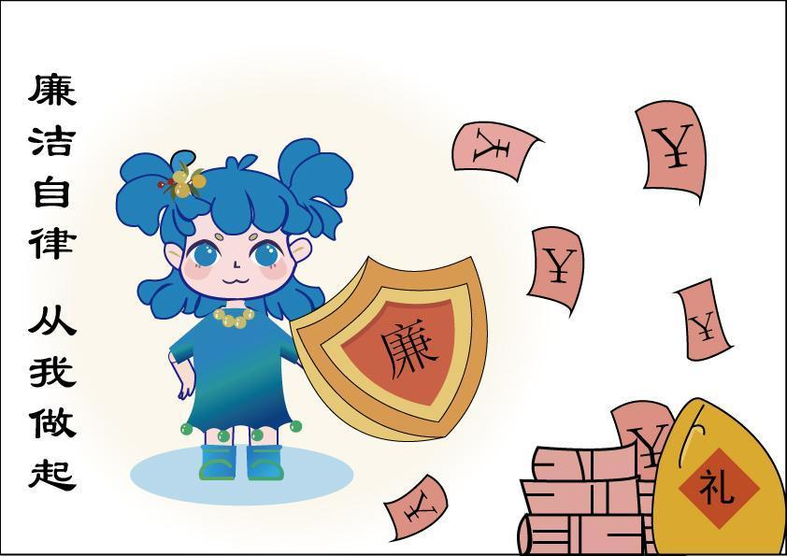
《廉洁》 林欣娟
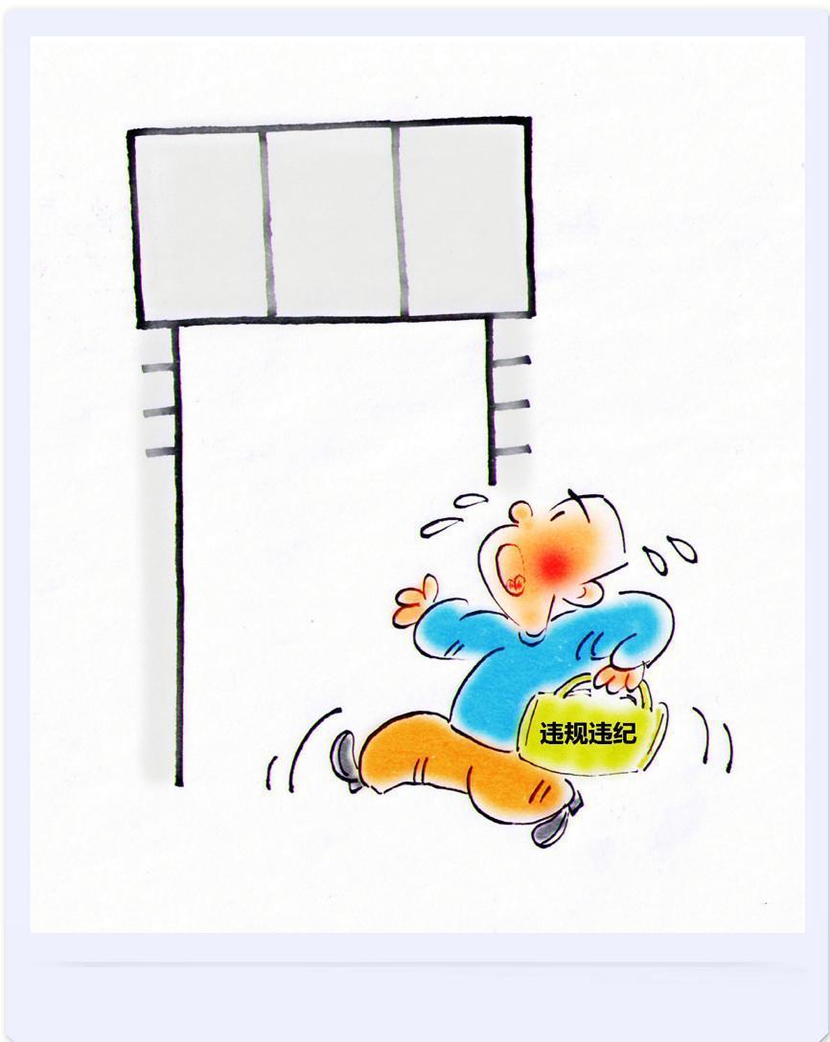
《后果》 郑双宝
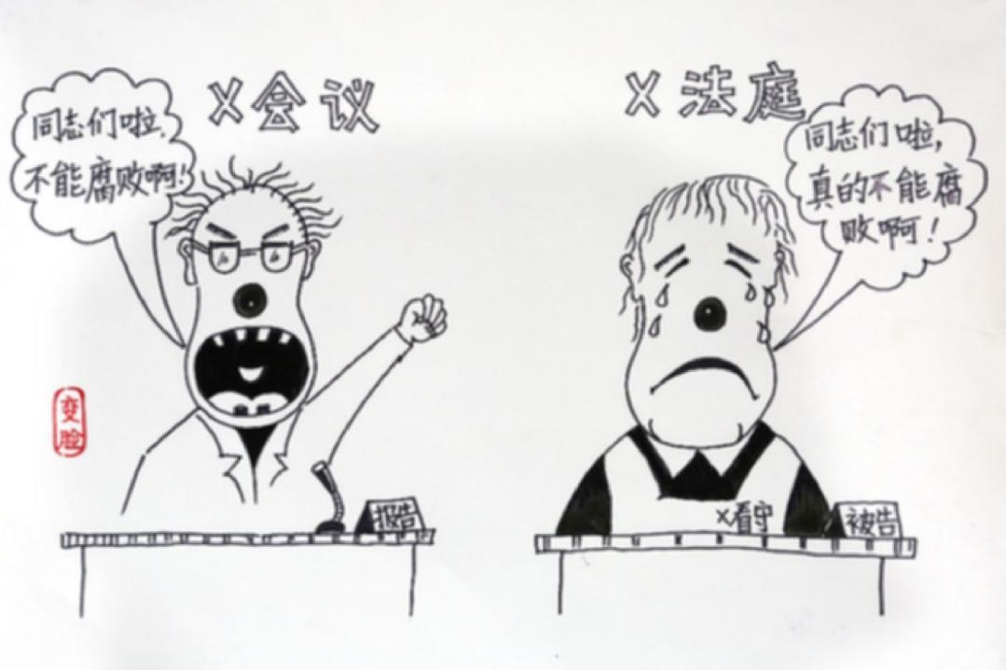
《变脸》 梁丽容

